
广东省标准

DBJ/T XX/ XXXXX-202X
备案号 J XXXXX-202X

广东省装配式固模剪力墙结构及
楼承板技术标准
Technical standard for prefabricated shear-wall structure and deck with fixed-form in Guangdong Province
（送审稿）

202X - XX - XX发布 202X - XX - XX实施
广东省住房和城乡建设厅 发 布
本标准不涉及专利

广东省标准

广东省装配式固模剪力墙结构及
楼承板技术标准

Technical standard for prefabricated shear-wall structure and deck with fixed-form in Guangdong Province

DBJ/T XX-XXX-202X

住房和城乡建设部备案号：J XXXXX-XXXX
批准部门：广东省住房和城乡建设厅
施行日期：202X年X月X日

XXXX出版社

202X 广 州

广东省住房和城乡建设厅关于发布广东省标准《广东省装配式固模剪力墙结构及
楼承板技术标准》的公告
粤建公告〔202X〕X号
经组织专家委员会审查，现批准《广东省装配式固模剪力墙结构及楼承板技术标准》为广东省地方标准，编号为DBJ/T XX-XXX-202X。本标准自202X年XX月XX日起实施。
本标准由广东省住房和城乡建设厅负责管理，由广州市建筑科学研究院集团有限公司负责具体技术内容的解释。并在广东省住房和城乡建设厅门户网站（http://zfcxjst.gd.gov.cn）公开。

广东省住房和城乡建设厅
202X年XX月XX日
前 言
本标准是根据《广东省市场监督管理局关于批准下达住房城乡建设类地方标准制修订计划项目的通知》（粤市监标准〔2022〕27号）的要求，由广东省建筑科学研究院集团股份有限公司、清华大学建筑设计研究院有限公司会同有关单位共同编制。
本标准编制过程中，编制组经广泛调查研究，认真总结工程设计、构件制作及工程实践经验，参考国家和广东省有关标准，在广泛征求意见的基础上，制定本标准。
本标准的主要内容包括：1 总则；2 术语和符号；3 基本规定；4 材料；5 建筑设计；6 结构设计；7 构造措施；8 构件制作；9 结构施工；10 工程验收。
本标准由广东省住房和城乡建设厅负责管理，由广东省建筑科学研究院集团股份有限公司、清华大学建筑设计研究院有限公司负责具体技术内容的解释。为了提高规范的质量，请各单位和个人在执行本标准的过程中，认真总结经验，积累资料，如发现需要修改或补充之处，请将意见和有关资料寄至广东省建筑科学研究院集团股份有限公司（地址：广州市天河区先烈东路121号。邮政编码：510500），以供今后修订时参考。

本标准主编单位：广东省建筑科学研究院集团股份有限公司
清华大学建筑设计研究院有限公司
本标准参编单位：广东省广建设计集团有限公司
广东建远建筑装配工业有限公司
广东建科创新技术研究院有限公司
广东交通职业技术学院
广州航海学院
广州市番禺区建设工程质量监督站
广州市白云建设工程质量检测有限公司
海聚高分子材料科技(广州)有限公司
广州东龙混凝土有限公司
广东省构建工程建设有限公司
广东天元建筑设计有限公司
清大成就(广东)建筑科技有限公司
中航建设集团南方工程有限公司
中铁建设集团南方工程有限公司
本标准主要起草人员：（排名待调整）谢晓锋 杨仕超
侯建群 刘 斌 李 君 罗虎林 徐其功 周 金 马 扬 徐 劲
吴 颀 郑焕奇 张 凯 过民龙
徐凯燕 谢 琳 李建新 朱惠忠
钟广旋 沈怀忠 周治明 强光浩 蒙绪权 汪高文 古今强 马成发 谭燕娜 张 旭 彭晓峰 黄冠宁 王恩超 陈 立
本标注主要审查人员：

目 次
1 总则 6
2 术语和符号 9
2.1 术语 9
2.2 符号 14
3 基本规定 16
4 材料 20
4.1 混凝土 20
4.2 钢筋和钢材 22
4.3 固模楼承板 24
5 建筑设计 28
5.1 一般规定 28
5.2 平面、立面设计 28
5.3 外围护系统设计 30
5.4 内装修设计 32
6 结构设计 36
6.1 一般规定 36
6.2 结构分析 42
6.3 构件设计 44
7 构造措施 51
7.1 一般规定 51
7.2 固模剪力墙 53
7.3 固模楼承板 71
8 构件制作 79
8.1 一般规定 79
8.2 空心墙模 84
8.3 固模楼承板 90
9 结构施工 94
9.1 一般规定 94
9.2 预制构件安装工程 97
9.3 模板工程 103
9.4 钢筋工程 110
9.5 混凝土工程 113
10 工程验收 117
10.1 一般规定 117
10.2 空心墙模 122
10.3 固模楼承板 124
10.4 现浇混凝土 128
10.5 结构实体检验 130
10.6 子分部工程验收 131
本标准用词说明 134
引用标准名录 135
附：条文说明 89

Contents
1 General Provisions 6
2 Terms and Symbols 9
2.1 Terms 9
2.2 Symbols 14
3 Basic Requirement 16
4 Materials 20
4.1 Concrete 20
4.2 Rebar and Steel 22
4.3 TC-Deck 24
5 Architectural Design 28
5.1 General Requirements 28
5.2 Plan and Facade Design 28
5.3 Envelope System Design 30
5.4 Interior Decoration Design 32
6 Structrual Analysis and Design 36
6.1 General Requirements 36
6.2 Structrual Analysis 42
6.3 Design of Structural Members 44
7 Detailing Requirements 51
7.1 General Requirements 51
7.2 Shear Wall 53
7.3 TC-Deck 71
8 Manufacture of Prefabricated Components 79
8.1 General Requirements 79
8.2 Hollow Fixed-form 84
8.3 TC-Deck 90
9 Structure Construction 94
9.1 General Requirements 94
9.2 Installation of Prefabricated Components 97
9.3 Formworks 103
9.4 Steel Reinforcement 110
9.5 Concrete 113
10 Quality Acceptance 117
10.1 General Requirements 117
10.2 Hollow Fixed-form 122
10.3 TC-Deck 124
10.4 Concrete 128
10.5 Entitative Inspection of Structure 130
10.6 Project Acceptance of Subwork 131
Explanation of Wording in This Standard 134
List of Quoted Standards 135
Addition：Explanation of Provisions 89

总则

为规范装配式固模剪力墙结构及钢筋桁架固模楼承板的设计、制作、施工及验收，做到安全适用、确保质量、技术先进、绿色环保、经济合理，制定本标准。

【条文说明】本条规定是制定本标准的基本方针和原则。装配式固模剪力墙结构及钢筋桁架固模楼承板技术主要是由用于结构剪力墙的预制混凝土空心墙固模（简称空心墙模）和用于混凝土楼板的钢筋桁架固模楼承板（简称TC板）两项技术组成。其中，空心墙模为一种内部预置由墙体竖向分布钢筋及拉筋形成的钢筋骨架并预留水平方向和竖直方向贯通孔，可兼作墙体固模的双向空心钢筋混凝土预制构件；TC板是一种将钢筋焊接网与钢筋桁架经焊接或绑扎形成的钢筋骨架，采用特制连接件与非金属底板连接固定，制成的免拆底模钢筋桁架楼承板构件。在施工现场，拼装空心墙模，穿设墙体水平分布钢筋，设置墙体竖向连接钢筋，绑扎边缘构件及连梁等钢筋，安装拼接TC板并绑扎支座负筋后，再整体浇筑混凝土，从而形成固模剪力墙与固模楼板共同受力的剪力墙结构体系。固模剪力墙结构与固模楼板技术宜组合使用，也可分别单独使用。本标准综合反映了近几年来装配式固模剪力墙结构及固模楼承板技术的最新研究成果和工程实践经验，力求对固模剪力墙结构及固模楼承板的设计、制作、施工、验收等提供有益指导。

本标准适用于广东省抗震设防烈度为8度（0.2g）及以下地区中抗震设防类别为标准设防类的民用建筑，7度及以下地区重点设防类民用建筑的设计、构件制作、施工和质量验收。

【条文说明】装配式固模剪力墙结构本质上属于钢筋混凝土剪力墙结构体系，适用房屋的类型主要为居住建筑，也可以用于公寓、宾馆等以墙体承重为主的其他民用建筑中。还可以使用在7度及以下设防地区的学校等重点设防类公共建筑中。本标准的适用对象主要为中高层、高层建筑固模剪力墙结构，对6层及以下低、多层固模剪力墙结构的标准设防类建筑，本标准对其边缘构件及上下层墙体间连接构造进行了简化，使其构造更加简单、施工更加方便。

本标准规定固模剪力墙原则上不宜用于部分框支剪力墙结构体系，确有需要用于部分框支剪力墙结构时，应进行专门研究和论证。部分框支剪力墙结构的框支层受力较大且在地震作用下容易破坏，由于固模剪力墙存在竖向接缝，对水平方向受拉不利，故框支层剪力墙不宜使用固模剪力墙。确有需要将固模剪力墙用于部分框支剪力墙结构时，房屋最大适用高度、抗震等级等应进行专门研究和论证，不得用于底部加强部位。固模剪力墙不适用于具有较多短肢剪力墙的剪力墙结构。由于广东地区未包含9度及8度（0.30g）抗震设防烈度，故本标准未对其进行规定；本标准尚未包含特殊设防类建筑、8度及以上重点设防类建筑，如需采用固模剪力墙应进行专门论证。对适度设防类建筑，可参考本标准采用并可适当放松要求。固模剪力墙结构不应用于对抗震危险地段建筑、不宜用于复杂高层建筑（指《高层建筑混凝土结构技术规程》JGJ 3第10章规定带转换层的结构、带加强层的结构、错层结构、连体结构以及竖向体型收进、悬挑结构）。

本标准规定的固模楼承板除与固模剪力墙结构配套使用外，单独使用时尚可广泛用于框架结构、框-剪结构及其他混凝土剪力墙结构或钢结构民用建筑的混凝土楼板，此时固模楼承板适用的抗震设防烈度、抗震设防类别及建筑高度应遵循其主体结构类型的相关规定。但本标准规定的固模楼承板不应用于无梁楼盖、转换层楼板及支座处可能出现正弯矩的楼板结构。

装配式固模剪力墙结构及钢筋桁架固模楼承板的设计、制作、施工及验收，除应执行本标准外，尚应符合现行国家和广东省有关标准的规定。

【条文说明】装配式固模剪力墙结构及固模楼承板本质上仍属于钢筋混凝土结构体系。因此，固模剪力墙结构的设计、构件生产、施工与验收除执行本标准外，尚应符合与混凝土结构相关的现行国家和广东省有关标准的规定。

当固模剪力墙结构的外墙采用预制混凝土夹心保温外墙板等其他类型预制墙板时，除执行本标准外，预制外墙板的节能设计、结构计算、构件生产、施工与验收尚应符合现行国家和广东省有关标准的规定。

术语和符号

术语

固模 fixed-form
在墙体、楼板混凝土浇筑时起模板作用的免拆预制件。
【条文说明】固模是构件混凝土固化后不再拆除的模板。固模可采用纤维水泥平板、硅酸钙板或其他成品非金属板材。EPS模块、加气混凝条板、ECP条板等也可以作为现浇混凝土墙体（边缘构件）固模使用，固模应满足混凝土浇筑过程中对模板的要求。
加气混凝土条板等易吸水的板材作为固模使用时应事先在混凝土浇筑面上涂刷防水界面剂，以免混凝土浇筑后早期失水影响混凝土的性能。

预制混凝土空心墙固模 precast concrete hollow fixed-form
水平及竖直方向均预留有通长孔洞，内部预置包含墙体竖向分布钢筋及拉筋的钢筋骨架，施工时兼作墙体固模并参与结构受力的预制混凝土空心墙板，简称空心墙模。
【条文说明】空心墙模（图2-1）是一种预制空心墙板，它既是墙体固模，又是剪力墙构件的组成部分。空心墙模水平方向和竖直方向通长孔洞的形状和尺寸可根据工程需要进行设计，但应满足混凝土浇筑过程中作为模板的承载能力要求。
空心墙模内含的钢筋骨架（图2-2）可用两片钢筋焊接网与拉筋焊接或绑扎成型。钢筋骨架竖直方向的钢筋作为墙体竖向分布钢筋；空心墙模一般用立模标准化生产，水平方向的钢筋或钢丝一般仅起构造作用，墙体水平受力分布钢筋需要施工现场在水平孔内另行穿设。本标准主要针对这种标准化条形墙板进行构造规定。
空心墙模也可以根据工程需要做成大板，此时一般用平模生产，墙体水平受力分布钢筋可预制在大板内，墙端边缘构件现浇，施工现场只需要在墙板两端水平孔内穿设水平连接钢筋。大板空心墙模可参考相关产品及标准进行构造设计。
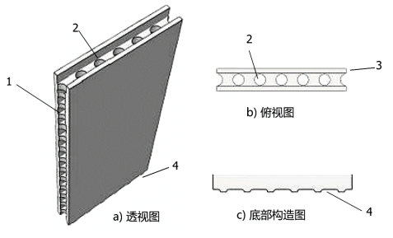
图2-1 空心墙模构造示意图
1-水平孔；2-竖向孔；3-粗糙面或键槽；4-齿脚
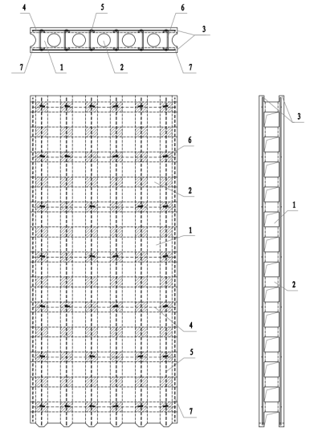
图2-2 空心墙模配筋示意图
1-水平孔；2-竖向孔；3-粗糙面或键槽；4-水平钢筋；
5-竖向钢筋；6-拉筋；7-构造边筋

混凝土空心固模剪力墙 shear-wall with precast concrete hollow fixed-form
由空心墙模与现场配置的钢筋及现浇混凝土共同形成的叠合剪力墙，简称固模剪力墙。
【条文说明】现场配置的钢筋包括剪力墙水平钢筋、层间插筋、边缘构件及连梁钢筋。空心墙模与现场配置的钢筋以及孔内现浇混凝土共同形成整体协同受力的等同现浇混凝土剪力墙。在固模剪力墙中空心墙模参与结构受力，是剪力墙的有机组成部分。

装配式固模剪力墙结构 prefabricated shear-wall structure with fixed-form
全部或部分采用固模剪力墙，通过可靠连接形成整体的装配整体式混凝土剪力墙结构，简称固模剪力墙结构。
【条文说明】固模剪力墙结构应满足广东省和国家相关标准对装配式结构的要求，其中结构墙体可全部或部分采用固模剪力墙，高层建筑底部加强部位宜采用普通现浇混凝土墙。固模剪力墙结构中的楼板、屋面板宜使用钢筋桁架固模混凝土板，可使用叠合板等其他形式的装配整体式混凝土板或其他免支模钢筋混凝土楼板，也可采用普通现浇混凝土板。普通现浇混凝土墙或混凝土板宜采用铝合金模板等高精度模板或免拆除的固模。

装配式固模剪力墙建筑 buildings adopting prefabricated shear-wall structure with fixed-form
采用装配式固模剪力墙结构的建筑，简称固模剪力墙建筑。当为居住建筑时称为固模剪力墙居住建筑。
【条文说明】当为民用建筑时称为固模剪力墙民用建筑。民用建筑按使用功能分为居住建筑和公共建筑两大类。居住建筑是指供人们居住使用的建筑，又可分为住宅建筑和宿舍建筑，公共建筑主要是指供人们进行各种公共活动的建筑，包括行政办公建筑、文教建筑、科研建筑、医疗建筑、商业建筑等。

装配式钢筋桁架固模楼承板（TC板） prefabricated steel-bars truss deck with welded steel fabric and fixed-form（TC-Deck）
一种采用工业化方式生产的新型装配式钢筋桁架楼承板，先将钢筋桁架与钢筋焊接网经焊接或绑扎成钢筋骨架，再通过专用连接件（包括螺钉和垫块）将钢筋骨架与非金属固模底板连接成一个整体的组装楼承板，简称固模楼承板（又称TC板）。
【条文说明】TC板是一种采用工业化方式生产的新型装配式钢筋桁架楼承板（图2-3），其受力钢筋为钢筋焊接网与钢筋桁架经焊接或绑扎形成的钢筋骨架，固模底板为成品非金属平板，如纤维水泥平板、硅酸钙板等，钢筋骨架通过专用连接件（包括垫块和螺钉）与底板连接固定。在固模剪力墙结构中，TC板既作为楼板固模，其钢筋骨架又作为楼板受力钢筋，可减少现场钢筋绑扎量，底板作为混凝土浇筑的免拆模板，大大减少施工模板。
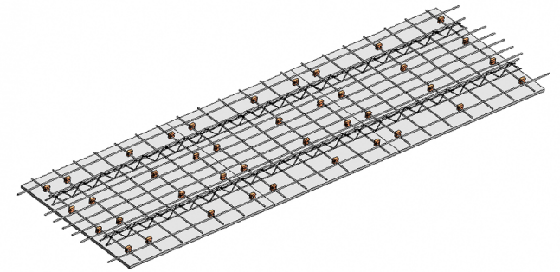
a）设计图
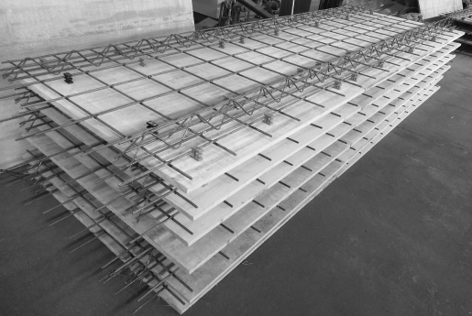
b）实物图
图2-3 TC板

钢筋桁架固模混凝土板 concrete slab adopting the TC-Deck
将固模楼承板用作楼板下部钢筋及施工模板，现场设置楼板内其他设计配筋并浇筑混凝土后形成的免拆底模钢筋混凝土楼板，简称固模混凝土板。
【条文说明】钢筋桁架固模混凝土板为免支模现浇混凝土楼板，TC板的底板仅作为楼板混凝土浇筑的免拆模板使用。TC板在工厂生产时全部采用自动化生产线，无需浇筑混凝土，生产效率高，符合发展新型建筑工业化的要求；TC板重量轻，方便运输与吊装；施工时全现浇混凝土，管线铺设更容易，楼板整体性好；TC板自带底模，施工现场免支模；钢筋骨架与底板形成的空间结构具有一定刚度，可简化楼板竖向支撑；浇筑混凝土后底板免拆卸，表面平整度好，可免抹灰；TC板相比钢筋桁架混凝土叠合板等综合造价较低。

符号

材料性能
——混凝土轴心抗拉强度设计值；
——混凝土轴心抗压强度设计值；
——普通钢筋抗拉强度设计值；
——剪力墙水平分布钢筋的抗拉强度设计值。

作用及作用效应
N——剪力墙轴向力设计值；
V ——剪力墙的剪力设计值；
V_{wj}——剪力墙水平施工缝处剪力设计值。

几何参数
——剪力墙全截面面积；
——T形或I形截面剪力墙腹板的面积；
A_{s} ——水平施工缝处剪力墙竖向钢筋总面积；
A_{sh} ——固模剪力墙水平孔的间距范围内水平分布钢筋的全部截面面积；
b_{w}——剪力墙截面宽度；
h_{w0}——剪力墙截面有效高度；
h ——楼板现浇混凝土层厚度；
h_{t} ——固模楼承板中钢筋桁架高度。
l_{a}——受拉钢筋的锚固长度；
l_{aE}——受拉钢筋的抗震锚固长度；
L——固模楼承板长度，即底板长度；
s ——固模剪力墙水平分布钢筋间距；
t ——固模楼承板的底板厚度；
W——固模楼承板宽度，即底板宽度；

计算系数及其他
——混凝土强度影响系数；
——剪力墙承载力抗震调整系数；
——截面的计算剪跨比。

基本规定

固模剪力墙建筑设计应进行技术策划，对技术选型、技术经济可行性等进行评估，根据装配式评价目标，科学合理地确定技术实施方案。

【条文说明】为实现装配式评价目标，应根据现场施工条件以轻量化、标准化、少支撑为原则尽量减少现浇作业，但不应以高装配率得分为目的而盲目增加预制构件应用比例。

固模剪力墙建筑应采用标准化、模数化设计原则，将建筑设计与结构系统、外围护系统、设备与管线系统和内装系统等进行协同设计；宜采用规划设计、生产运输、施工安装和使用维护全过程的一体化管理。

【条文说明】协同设计和一体化管理是装配式建筑设计的基本要求。协同设计是指工程设计各专业之间的协调配合，一体化管理是指工程建设各阶段之间的统一管理。

固模剪力墙建筑的标准化设计应采用模数协调的方法，应符合现行国家标准《建筑模数协调标准》GB/T 50002的有关规定。功能空间宜采用界面定位法，部品部件定位可采用中心线定位法、界面定位法或两者混合使用的方法。
【条文说明】固模剪力墙建筑的标准化设计应采用模数协调的方法，模数协调应遵照下列原则：建立与建筑模数相协调的结构模数网格，主体结构部件按模数网格定位。主体结构部件的定位法分为中心线定位法、界面定位法和制作面定位法。其中制作面定位法可视为界面定位法的一种特殊情况（图3-1）。
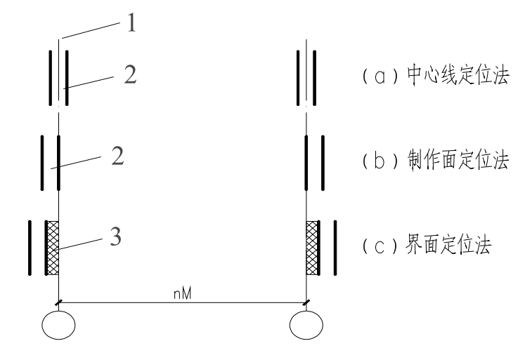
图3-1 主体结构的定位
1-轴线；2-主体结构部件；3-建筑面层
隔墙、屋面板、楼板等与主体结构承重构件交接的建筑构配件及部品可采用界面定位法，全装修、设备管线可采用中心线与界面定位法混合使用的方法。

在模数协调的基础上，应遵循“少规格、多组合”的原则，进行部品部件的模块化、定型化设计。

固模剪力墙居住建筑设计应满足使用者多样化的居住需求，宜采用标准套型所形成的功能模块进行组合的设计方法，同系列模块间应具备一定的逻辑及衍生关系并预留统一的标准化接口。

固模剪力墙建筑设计宜以模块化设计方法统领建筑系统集成，宜依托BIM技术、工程总承包模式促成一体化建造、信息化管理。

【条文说明】《国务院办公厅关于促进建筑业持续健康发展的意见》国办发〔2017〕19号中提出“加快推行工程总承包。装配式建筑原则上应采用工程总承包模式。政府投资工程应完善建设管理模式，带头推行工程总承包。”装配式建筑项目具有“设计标准化、生产工厂化、施工装配化、主体机电装修一体化、全过程管理信息化”的特征，推行工程总承包模式，能将工程建设的全过程联结为完整的一体化产业链，全面发挥装配式建筑的建造优势。

固模剪力墙结构应满足建筑全生命周期的使用及维护要求，宜采用结构与设备管线分离的方式进行设计。

【条文说明】装配式建筑设计推荐结构与管线分离的方式，以提高结构构件的使用寿命。对没有采用结构与管线分离的房间，机电预留预埋应落实到位。对竖向管线集中布置的部位，宜设置管道井，应满足维修和更换的要求。

固模剪力墙结构构件深化设计应符合现行广东省标准《装配式混凝土建筑深化设计技术规程》DBJ/T15-155的有关规定。

【条文说明】预制构件制作前应进行深化设计，构件深化设计宜由主体建筑设计单位完成，也可由相关设计单位或构件生产单位完成。深化设计单位应与主体设计单位紧密配合，宜从方案阶段开始介入。主体建筑设计单位应对预制构件深化设计进行会签，确保荷载、配筋、节点连接以及对主体结构的影响均符合主体结构设计的要求。

预制构件和部品的生产应建立完善的生产质量管理体系，设置产品标识，提高生产精度，保障产品质量。

预制混凝土构件在脱模、翻转、运输、堆放及吊装等短暂设计状况下的施工验算，动力系数、脱模吸附力的取值及作用组合应符合现行广东省标准《装配式混凝土建筑结构技术规程》DBJ/T15-107的有关规定。

【条文说明】广东省标准《装配式混凝土建筑结构技术规程》DBJ/T15-107-2016第6.2.2~6.2.3条规定：预制构件在翻转、运输、吊运、安装等短暂设计状况下的施工验算，应将构件自重标准值乘以动力系数后作为等效静力荷载标准值。构件运输、吊运时，动力系数宜取1.5；构件翻转及安装过程中就位、临时固定时，动力系数可取1.2。脱模时，等效静力荷载标准值应取构件自重标准值乘以动力系数后于脱模吸附力的组合值，不宜小于构件自重标准值的1.5倍，动力系数不宜小于1.2，脱模吸附力不宜小于1.5kN/m²。

固模剪力墙、固模楼承板及其支撑系统应具有足够的强度、刚度和稳定性，应能可靠地承受现浇混凝土自重、侧压力及施工过程中所产生的各类荷载，应满足国家现行有关标准的规定。固模楼承板的底板及连接件应具有足够的安全性及与主体结构同寿命的耐久性。

预埋件、连接件等外露金属件应按不同环境类别进行封闭或防腐、防火处理，应符合耐久性要求。

材料

混凝土

混凝土的物理力学性能指标和耐久性要求等应符合现行国家标准《混凝土结构设计标准》GB/T 50010及《混凝土结构耐久性设计标准》GB/T 50476的有关规定。

空心墙模的混凝土强度等级不应低于C30、不宜高于C50，固模剪力墙及固模混凝土板的现浇混凝土强度等级不应低于C30。

墙体现浇混凝土强度等级与空心墙模混凝土强度等级宜相同；强度不同时，相差不应超过两个强度等级，结构计算中墙体混凝土等级应取二者较小值。

【条文说明】空心墙模需经历抽芯成孔、脱模、翻板、运输、吊装等多个阶段。为保证产品质量，本条对预制空心墙模混凝土的最低强度等级提出要求。实际生产中为了提高预制空心墙模的脱模质量和效率，允许使用更高强度等级的混凝土。当墙体现浇混凝土强度等级与预制空心墙模混凝土强度等级不同时，在进行结构计算、墙肢的轴压比及承载力验算时，墙体混凝土等级应取二者较小值。

为减少固模剪力墙及固模混凝土板中钢筋的搭接长度，本标准对固模剪力墙及固模混凝土板的现浇混凝土最低强度等级也做了要求并高于普通现浇混凝土结构。

固模剪力墙混凝土强度等级不宜超过C50的规定，主要是考虑到C50级以上的混凝土在力学性能、本构关系等方面与一般强度混凝土存在较大差异。由这类混凝土所建造的固模剪力墙在结构性能、计算方法、构造措施等方面尚缺乏深入研究，故应谨慎采用。

空心墙模混凝土的细骨料宜采用中砂，粗骨料宜连续级配、最大公称粒径不应大于10mm。

【条文说明】空心墙模在工厂内机械化生产，其混凝土可采用细石混凝土并可采用适当的添加剂控制初凝时间以利于抽芯。根据《混凝土结构工程施工规范》GB50666的规定，粗骨料最大粒径不应超过构件截面最小尺寸的1/4，故本标准规定空心墙模混凝土粗骨料最大公称粒径不应大于10mm；混凝土骨料质量应符合《普通混凝土用砂、石质量及检验方法标准》JGJ 52的规定。

固模剪力墙孔内现浇混凝土及相关部位现浇混凝土应采用大流动性补偿收缩混凝土，严格控制水胶比，粗骨料宜连续级配、最大公称粒径不宜大于20mm。当采用自密实混凝土时，尚应符合现行行业标准《自密实混凝土应用技术规程》JGJ/T 283的有关规定。孔内现浇混凝土的限制膨胀率宜为0.03%，限制干缩率不大于0.015%。

【条文说明】空心墙模内有水平和竖直两个方向的孔洞，为了使混凝土能浇筑密实，要求采用大流动性混凝土。此外，为了保证空心墙模与孔内现浇的混凝土之间、空心墙模与剪力墙现浇边缘构件之间的有效结合，需要从严控制现浇混凝土的收缩，应采用补偿收缩混凝土并加强振捣和养护。

实践表明，空心墙模灌孔采用补偿收缩可取得较好效果。在确定了限值膨胀率和限值干缩率后，生产补偿收缩混凝土时，添加膨胀剂的品种和掺量应通过试验确定，试验应按现行国家标准《混凝土外加剂应用技术规范》GB 50119的有关规定执行。

根据现行行业标准《普通混凝土配合比设计规程》JGJ 55的有关规定，大流动性混凝土是指拌合物坍落度不小于160mm的混凝土。为了使固模剪力墙混凝土浇筑密实，也可采用自密实混凝土。采用自密实混凝土时，除适当添加膨胀剂从严控制现浇混凝土的收缩外，尚应符合现行行业标准《自密实混凝土应用技术规程》JGJ/T 283的有关规定。

相关部位指与固模剪力墙直接相邻的连梁及边缘构件。

钢筋和钢材

普通钢筋和钢材的性能应符合现行国家标准《钢筋混凝土用钢第1部分：热轧光圆钢筋》GB/T 1499.1、《钢筋混凝土用钢第2部分：热轧带肋钢筋》GB/T 1499.2、《混凝土结构设计标准》GB/T 50010、《钢结构设计标准》GB 50017和《建筑抗震设计标准》GB/T 50011的有关规定。

钢筋焊接网宜采用HRB400、HRB500级热轧带肋钢筋或CRB550及CRB600H冷轧带肋钢筋。钢筋焊接网的质量要求和技术性能应符合本标准及国家现行标准《钢筋混凝土用钢第3部分：钢筋焊接网》GB/T 1499.3、《冷轧带肋钢筋》GB/T 13788和《钢筋焊接网混凝土结构技术规程》JGJ 114的有关规定。

热轧带肋钢筋焊接网可用作固模剪力墙结构中抗震等级为一、二、三、四级空心墙模及现浇墙体的分布钢筋；CRB550、CRB600H焊接网不应用于抗震等级为一级的固模剪力墙结构中，可用作抗震等级为二、三、四级的剪力墙底部加强部位以上的空心墙模及现浇墙体分布钢筋。

钢筋桁架上、下弦宜采用HRB400、HRB500级热轧带肋钢筋，也可采用CRB550、CRB600H级冷轧带肋钢筋。腹杆钢筋宜采用HPB300、HRB400级热轧钢筋，也可采用冷轧或冷拔钢筋。钢筋桁架的质量及性能要求应符合现行行业标准《钢筋混凝土用钢筋桁架》YB/T 4262的要求。

【条文说明】4.2.1~4.2.4国家发改委《产业结构调整指导目录（2011年本）（修正）》（2013年第21号令）已将冷轧带肋钢筋加工设备列入淘汰类技术（高延性冷轧带肋钢筋生产装备除外），将在线热处理工艺作为鼓励类钢材加工工艺技术，非在线热处理工艺生产的冷轧带肋钢筋伸长率、肋高难以达到标准《冷轧带肋钢筋》GB/T 13788要求，抗震性能差，影响建筑质量安全。因此，冷轧带肋钢筋应为在线热处理工艺生产的冷轧带肋钢筋，不得为非在线热处理工艺生产。在国家发改委《产业结构调整指导目录（2019年本）》中，CRB600H高延性冷轧带肋钢筋被列入鼓励类产品。

固模剪力墙结构中，上下层剪力墙之间竖向连接钢筋、基础预留剪力墙连接钢筋应采用热轧带肋钢筋。

预制构件的吊环应采用未经冷加工的HPB300级钢筋或Q235B圆钢制作，应符合现行国家标准《混凝土结构设计标准》GB/T 50010的有关规定。吊装用内埋式螺母或吊杆的材料应符合国家现行有关标准的规定。

【条文说明】本条与现行国家标准《混凝土结构设计标准》GB/T 50010的规定一致。为了节约材料、方便施工、吊装可靠并避免外露金属件的锈蚀，预制构件的吊装方式宜优先采用内埋式螺母、内埋式吊杆或预留吊装孔。这些部件及配套的专用吊具等所采用的材料，应根据相应的产品标准和应用技术规程选用。

受力预埋件的锚板及锚筋材料应符合现行国家标准《混凝土结构设计标准》GB/T 50010的有关规定。专用预埋件及连接件材料应符合国家现行有关标准的规定。

连接用焊接材料，螺栓、锚栓和铆钉等紧固件，专用支承件等的材料应符合国家现行标准《钢结构设计标准》GB 50017、《钢结构焊接规范》GB 50661和《钢筋机械连接技术规程》JGJ 107、《钢筋焊接及验收规程》JGJ 18等的有关规定。

固模楼承板用其他材料

固模楼承板的底板宜采用纤维水泥平板，也可采用硅酸钙板或其他成品非金属板材。当采用纤维水泥板时应满足《纤维水泥平板 第1部分：无石棉纤维水泥平板》JC/T 412.1中B类板的要求，当采用其他板材时应符合现行有关标准的有关规定。底板设计使用年限应与主体结构相同。

【条文说明】当有可靠依据或工程经验时，TC板的固模底板也可采用玻镁平板、硅酸钙板等其他成品板材，其性能指标除应满足本条要求外，尚应符合相关产品标准的要求。正常使用阶段底板应无脱落、无翘曲、无返卤现象，应做到终生免拆免更换，因此要求底板正常使用年限与主体结构相同。

固模楼承板的底板厚度宜为20mm并不宜小于12mm、不应小于10mm。底板与混凝土接触面的粗糙度不宜小于2mm，不应小于1mm。其物理力学性能指标及试验方法应符合表4.3.2的规定。
表4.3.2 固模底板物理力学性能指标及实验方法
项目 | 指标要求 |  | 试验方法
表观密度  （kg/m³） | ≤1500 |  | 《纤维水泥制品试验方法》GB/T 7019  《人造板及饰面人造板理化性能试验方法》GB/T 17657
吸水率（%） | ≤40 |  | 《纤维水泥制品试验方法》GB/T 7019  《人造板及饰面人造板理化性能试验方法》GB/T 17657
湿涨率（%） | ≤0.25 |  | 《纤维水泥制品试验方法》GB/T 7019  《人造板及饰面人造板理化性能试验方法》GB/T 17657
静曲强度（MPa） | ≥8 |  | 《纤维水泥制品试验方法》GB/T 7019  《人造板及饰面人造板理化性能试验方法》GB/T 17657
弹性模量（MPa） | ≥3000 |  | 《纤维水泥制品试验方法》GB/T 7019  《人造板及饰面人造板理化性能试验方法》GB/T 17657
抗冲击强度  （KJ/m²） | ≥2.6 |  | 《纤维水泥制品试验方法》GB/T 7019  《人造板及饰面人造板理化性能试验方法》GB/T 17657
抗冻性* | 抗冻性能 | 经50次冻融循环，不得出现破裂、分层 | 《纤维水泥制品试验方法》GB/T 7019  《人造板及饰面人造板理化性能试验方法》GB/T 17657
抗冻性* | 静曲强度比率 | ≥70% | 《纤维水泥制品试验方法》GB/T 7019  《人造板及饰面人造板理化性能试验方法》GB/T 17657
*注：仅当用于室外潮湿环境且可能出现冻融现象时有抗冻性要求。

【条文说明】固模底板的厚度、弹性模量、静曲强度等将影响堆放、运输及吊装时TC板的质量并将决定施工时TC板支撑龙骨的间距。因此应根据底板的材性做好相应的承载力验算，必要时应提高对底板厚度、弹性模量、静曲强度的要求，确保TC板堆放、运输及吊装及施工各阶段底板不发生开裂并应采取适当措施保证施工时支撑龙骨的间距满足装配式建筑评价标准的要求。仅当TC板用于室外潮湿环境时应有抗冻性要求。

固模楼承板的底板的燃烧性能不应低于现行国家标准《建筑材料及制品燃烧性能分级》GB 8624中A级的要求，甲醛含量应达到现行国家标准《室内装饰装修材料 人造板及其制品中甲醛释放限量》GB 18580中E1级的要求。

固模楼承板中的连接材料应符合下列规定：

垫块应选用聚乙烯（PE）、聚丙烯（PP）或尼龙（PA）等塑料，不得使用再生塑料；

螺钉应采用奥氏体或铁素体不锈钢钉。螺钉规格应符合现行国家标准《十字槽沉头自攻钉》GB/T 846的规定，其性能指标应符合现行国家标准《紧固件机械性能 不锈钢自攻螺钉》GB/T 3098.21的规定；

正常使用时底板通过连接件悬挂于楼板底面，连接件的力学性能指标及试验方法应符合表4.3.4的要求；
表4.3.4 连接件的力学性能指标及试验方法
项 目 | 力学性能要求 | 试验方法
握钉力 | 垫块及底板握钉（即钉子的拔出力）均不应小于0.5kN | 《人造板及饰面人造板理化性能试验方法》GB/T 17657
垫块承载力 | 垫块卡住钢筋后，垫块应能保证该处钢筋承受不小于1kN竖直向下的集中力、不小于0.25kN竖直向上的集中力 | 垫块卡住钢筋后，在钢筋两侧施加集中荷载，垫块不发生变形或断裂破坏

连接材料的设计使用年限应与主体结构相同。

固模楼承板拼缝及底面找平处理应采用建筑用室内腻子，腻子的物理性能技术指标应符合现行行业标准《建筑室内用腻子》JG/T 298的要求，应与固模楼承板的底板材料相容；拼缝处宜粘贴玻璃纤维网格布，防止开裂。

【条文说明】TC板的底板下表面应做到光滑平整，以达到免抹灰要求。板底表面仅需板拼缝处理及刮腻子找平，填缝腻子应与底板材料兼容并具有抗收缩性，避免板底出现裂缝。

建筑设计

一般规定

固模剪力墙建筑设计中防火、防水、保温、隔热及隔声等应符合现行国家和广东省有关标准的规定并应满足建筑工业化及绿色建筑的要求。

固模剪力墙建筑的节能设计应符合现行地方标准《广东省居住建筑节能设计标准》DBJ/T 15-133及《广东省公共建筑节能设计标准》DBJ 15-51等的规定。

固模剪力墙建筑设计应符合城市规划的要求并与当地的产业资源和周围环境相协调。在标准化设计的同时，结合总体布局利用立面色彩、细部处理等手法丰富建筑造型及空间。

固模剪力墙建筑的外围护结构以及女儿墙、楼梯、阳台、隔墙、空调板、管道井等配套构件，室内装饰装修材料宜采用工业化、标准化产品。

固模剪力墙建筑设计应根据建筑功能、空心墙模的规格、设备管线及装修等的要求，确定合理的层高及净高尺寸。

固模剪力墙建筑、给排水、暖通与燃气、电气工程的设计，除应符合本标准的规定外，尚应符合现行国家和广东省有关标准的规定。

平面、立面设计

固模剪力墙建筑平面设计应符合下列规定：

宜采用大开间大进深、空间灵活多变的布置方式。平面尺寸应尽量满足标准化构件的模数要求，减少非标构件；

平面布局宜简单、规则，应合理控制建筑的体型；

设备管线应进行管线综合设计，设备管线宜集中布置在公共空间的管道井内。管道井应满足相关设备专业及防火的设计要求，宜采用预制管道井；

厨房和卫生间的平面功能分区应合理，平面布置宜上下对位，平面尺寸宜满足标准化整体橱柜及整体卫浴的设置要求；

建筑门窗洞口宜上下对齐、成列布置，其平面布置和尺寸应满足结构受力及预制构件设计要求，不宜采用转角窗。

【条文说明】平面体型除应符合建筑功能及结构设计要求外，尚应符合现行国家及广东省有关建筑节能设计标准对体型系数的要求。

整体厨卫设计宜符合现行行业标准《住宅整体厨房》JG/T 184、《住宅整体卫浴间》JG/T 183以及广东省地方标准《建筑室内装配式装修技术规程》DBJ/T 15-246的有关规定。

本条参考了《装配式混凝土结构技术规程》JGJ 1-2014第5.2.3条规定“剪力墙结构中不宜采用转角窗”，但参考《全国民用建筑工程设计技术措施-结构》（混凝土结构）（2009版）第5.1.13条规定“抗震设防烈度为7度和8度时，高层剪力墙结构不宜在外墙角部开设角窗，必须设置时应加强其抗震措施”，即在6度区或非高层固模剪力墙结构中可采用转角窗，但应加强其抗震措施。

固模剪力墙建筑立面设计应符合下列规定：

固模剪力墙宜上下对应贯通，楼层收进与外挑尺寸不宜过大，不宜错层；

立面设计应体现工厂化生产、装配式施工和外围护结构简洁规整的特征，外墙、阳台板、空调板、外窗、遮阳设施及装饰等部品部件宜进行标准化设计；

立面设计宜通过建筑体量、材质肌理、色彩等变化，形成丰富多样的立面效果。

【条文说明】高层建筑的楼层竖向收进与外挑的尺寸规定应符合《高层建筑混凝土结构技术规程》JGJ 3-2010第3.5.5条规定。

外围护系统设计

建筑外围护系统的设计应协调与建筑空间划分、建筑外立面的关系，宜采用墙体、隔热、装饰一体化设计并应满足整体建筑的性能要求。外围护系统的设计使用年限应与主体结构相协调。

【条文说明】外围护系统的设计使用年限应与主体结构相协调，承重墙及边缘构件保温系统应实现保温结构一体化、保温系统与结构同寿命。非承重外墙宜做到与结构同寿命。

固模剪力墙居住建筑外墙保温层材料及厚度应由建筑热工设计确定，应符合现行地方标准《广东省居住建筑节能设计标准》DBJ/T 15-133等的有关规定。节能设计计算时，应考虑穿透保温材料的连接件及层间设置的挑板等热桥对传热系数的影响。

建筑外围护系统热桥部位的内表面应进行结露验算并应符合现行国家标准《民用建筑热工设计规范》GB 50176的有关规定。

【条文说明】热桥部位是围护结构热工性能的薄弱环节，确保热桥部位在冬季不结露是避免围护结构内表面霉变的必要条件。《民用建筑热工设计规范》GB 50176规定从保证建筑正常使用、保证健康室内环境的角度考虑，冬季热桥内表面温度应高于房间空气露点温度。

外门窗宜采用在工厂生产的标准化产品及带有批水板的外门窗配套系列部品。外门窗应有可靠连接，门窗洞口与外门窗框接缝处的气密性能、水密性能和保温性能不应低于外门窗的有关性能。

【条文说明】固模剪力墙结构外墙上的门窗安装可结合实际工程项目选用先装法或者后装法。当采用后装法安装门窗框时，预制外墙板上宜预埋连接件。门窗框或副框与墙体之间应采取保温及防水措施，门窗洞口与门窗框间的密闭性不应低于门窗的密闭性。门窗的安装位置宜靠近保温层位置，或者根据节能设计要求在门窗口外侧及内侧四周进行保温处理。

外墙装饰一体化复合板及建筑外墙饰面材料应结合广东省当地条件，采用耐侯、防水、防火及不易污染的材料和做法。复合板或饰面层应采用可靠方式固定在基层墙体上并应采用嵌缝材料封填板缝或墙面分隔缝。

【条文说明】本条参考了《保温防火复合板应用技术规程》JGJ/T 350-2015第5.3.2条，有饰面保温防火复合板外墙外保温系统采取粘贴为主，锚固为辅的构造方式，其中锚固件通常固定于有饰面复合板的面板，对于保温板本身就带有装饰层的复合板，例如带有釉面装饰层的发泡陶瓷保温板，锚固件可以固定于保温板本身；锚固件与装饰面层的结合方式，可以根据产品设计，采用面板侧边开槽、背栓连接或板面穿洞等多种连接方式。

设置在外墙围护系统上的附属部（构）件应进行构造设计与承载力验算。建筑遮阳、雨篷、空调板、栏杆、装饰件、雨水管等应与主体结构或外围护系统可靠连接，应加强连接部位的保温防水构造。

内装修设计

固模剪力墙建筑的室内装修设计宜采用装配式装修，宜在装配式装修饰面板内设置外墙的内保温层并应符合现行广东省标准《建筑室内装配式装修技术规程》DBJ/T 15-246的有关规定。

固模剪力墙建筑的室内装修设计宜与建筑设计同步完成，内装修设计应遵循模数协调的原则，应与结构系统、外围护系统、设备与管线系统进行集成设计。

固模剪力墙建筑宜采用工业化生产的标准化、集成化、模块化的内装部品进行装配式内装设计，部分非标准或特殊的构配件可在现场安装时统一处理。室内装修应尽量减少施工现场的湿作业和噪声，不应破坏结构主体构件。

【条文说明】5.4.2~5.4.3传统建筑行业的工作模式都是先进行建筑、结构、水暖电专业设计，最后再进行内装设计。这种模式使得后期的内装设计经常要对建筑各专业的图纸进行修改或调整，造成施工时拆改和浪费。装配式建筑的预制构件不能进行修改或调整，因此装配式建筑推荐内装设计与建筑各专业进行一体化协同设计，事先统一进行预制构件上的孔洞预留和装修面层固定件的预埋，避免在装修施工阶段对预制构件打凿、穿孔和拆改。土建和装修一体化设计既保证了结构的安全性，又减少了噪声、能耗和建筑垃圾，还可减少材料消耗，降低装修成本。

从实现建筑长寿化和可持续发展理念出发，采用装配式装修，减少现场湿作业和噪声，有利于实现内装与主体结构、设备管线分离，避免短寿命的设备管线和内装的更换维修对长寿命的主体结构造成破坏，影响结构的安全性和耐久性。

装配式内装设计，部品部件定位宜采用界面定位法，应与建筑设计相协调。

固模剪力墙建筑的室内装修应结合广东省当地条件，部品与材料选型应符合抗震、防火、防水、防潮与隔声等规定，应满足生产、运输和安装等要求。室内装修应符合现行广东省标准《建筑室内装配式装修技术规程》DBJ/T 15-246及《民用建筑隔声设计规范》GB 50118等的有关规定。

【条文说明】内装修所采用的构配件、饰面材料，应结合本地条件及房间使用功能要求采用经济适用的类型、材料和做法。

非承重内隔墙应采用工业化方式生产的轻质隔墙板，墙板间的接缝应根据板材端部形式采用合适的连接方法和防裂措施，应满足防火、隔声等要求；隔墙板端部、顶部与主体结构应有可靠连接，应符合现行地方标准《建筑室内装配式轻质隔墙技术规程》DBJ/T 15-208的有关规定。

【条文说明】轻质隔墙板的安装应符合现行行业标准《建筑轻质条板隔墙技术规程》JGJ/T 157的有关规定。墙板间的接缝宜采用干式连接方法。

用于厨房及卫生间等潮湿房间的填充墙板及固模混凝土板应采取措施满足防潮及防水要求。

【条文说明】卫生间和厨房的隔墙应满足防潮要求，其与相邻房间隔墙应采取有效的防水措施，室内防水应满足行业标准《住宅室内防水工程技术规范》JGJ 298的相关要求。

未采用管线分离设计时，固模剪力墙中的电气管线可预先设置在空心墙模的竖向及水平孔洞内，应避免横向开槽；电气管线布置应保持安全间距，墙两侧的线盒应避开一个孔洞的距离以免贯通墙面。对竖向管线集中布置的部位，宜设置管道井，管道井应预留检修门或检修口，满足维修和更换的要求。

【条文说明】装配式固模剪力墙建筑应避免在固模剪力墙及围护结构安装后凿剔沟、槽、孔、洞，相关工作应于安装前在工厂或现场预先完成后再进行吊装就位。

楼面设备管线应进行综合设计，减少平面交叉；预留预埋应满足结构专业相关要求，固模楼承板宜在工厂预先进行打孔开洞，应避免在固模楼承板浇筑混凝土后进行开槽，穿透楼承板的设备管线应尽量避开楼承板的钢筋骨架，应采取防水、防火、隔声等措施。需要降板的位置应结合结构的板跨、设备管线等因素确定合理的降板范围。

【条文说明】居住建筑设备管线的综合设计应特别注意套内管线的综合设计，每套的设备管线应做到户界分明。

固模混凝土板现浇混凝土层较厚，容易布设设备管线，但也要尽量减少平面交叉。固模底板可在工厂或现场浇筑混凝土前进行开槽安装电气管线及线盒，应尽量避免在TC板浇筑混凝土后进行开槽。底板开槽时应防止破坏连接件或形成无连接件的底板区格，严防使用过程中底板脱落。

楼板底面有吊挂物时，吊挂件应穿透固模楼承板的底板伸入楼板混凝土层内，应确保吊挂件锚固安全、可靠。

【条文说明】内装修所采用的构配件、饰面材料，应结合本地条件及房间使用功能要求采用经济适用的类型、材料和做法。

结构设计

一般规定

固模剪力墙结构最大适用高度应符合表6.1.1的要求。
表6.1.1固模剪力墙结构最大适用高度（单位：m）
结构类型 | 抗震设防烈度
结构类型 | 6度 | 7度 | 8度 （0.20g）
固模剪力墙结构 | 110 | 90 | 60
注：1. 房屋高度指室外地面到主要屋面的高度，不包括局部突出屋顶部分；
2. 固模楼承板（TC板）的适用高度不受此表限制。

固模剪力墙结构的高宽比不宜超过表6.1.2的规定。
表6.1.2固模剪力墙结构适用的最大高宽比
抗震设防烈度 | 6度、7度 | 8度 （0.20g）
高宽比限值 | 6 | 5

标准设防类建筑固模剪力墙结构构件的抗震设计，应根据设防烈度和房屋高度按表6.1.3采用不同的抗震等级。各抗震等级相应的计算和构造措施除应符合本标准的有关规定外，尚应符合国家及广东省地方标准的有关规定。
表6.1.3 标准设防类建筑固模剪力墙结构的抗震等级
结构体系 |  | 抗震设防烈度
 |  | 6度 |  | 7度 |  |  | 8度（0.20g）
固模剪力墙结构 | 高度  (m) | ≤70 | >70 | ≤24 | >24  且≤70 | >70 | ≤24 | >24
固模剪力墙结构 | 剪力墙 | 四 | 三 | 四 | 三 | 二 | 三 | 二
注：1 接近或等于高度分界时，可结合房屋不规则程度及场地条件确定其抗震等级。
2 6、7度地区重点设防类固模剪力墙结构的抗震等级应分别按表中7、8度的要求加强其抗震措施；当建筑场地为I类时，可仍分别按表中6、7度的要求采取抗震构造措施。

【条文说明】6.1.1~6.1.3本标准编制组对固模剪力墙（包括不带竖向接缝和带竖向接缝的多种形式的固模剪力墙）进行了大量的研究工作，往复水平加载试验结果表明：弹性阶段固模剪力墙的抗震性能基本等同现浇钢筋混凝土剪力墙。

在弹性阶段，固模剪力墙的受力性能与现浇钢筋混凝土剪力墙相似，空心墙模与现浇混凝土之间的结合面变形协调，不影响剪力墙弹性阶段的受力性能。在位移角达到1/1000时，剪力墙表面未发现裂缝。随着变形的增加，空心墙模与现浇混凝土之间的结合面开始出现相对变形，剪力墙刚度开始降低。达到峰值荷载后直至试件破坏，剪力墙裂缝逐步发展为沿空心墙模与现浇混凝土之间的竖向结合面的多道均匀的竖向裂缝。进入塑性阶段后，竖向裂缝两侧的混凝土出现相对变形，整片剪力墙破坏为整体有拉结的带多道均匀竖向裂缝的形态。

由于竖向裂缝的发展，使得固模剪力墙具有很好的抗震性能。即使在强弯弱剪的试验中，固模剪力墙的极限层间位移角也能达到1/100~1/50，对应位移延性系数均接近或大于4。

虽然固模剪力墙的抗震性能基本等同现浇钢筋混凝土剪力墙，但由于工程实践的数量仍然偏少，本标准对固模剪力墙结构从严要求，相比现浇剪力墙结构及现行行业标准《装配式混凝土结构技术规程》JGJ 1规定的装配式混凝土剪力墙结构，本标准最大适用高度做了大幅降低并参考了现行国家标准《装配式混凝土建筑技术标准》GB/T 51231，与表A.0.1双面叠合剪力墙房屋的最大适用高度保持一致。

广东省地区不含8度0.3g的区域，故表6.1.1给出了6度、7度、8度0.2g的最大适用高度并仅对竖向构件使用固模剪力墙时做出规定；TC板为水平构件固模混凝土板的免拆模板，其适用高度不受表6.1.1的限制。

固模剪力墙结构的最大高宽比和抗震等级均参照现行行业标准《装配式混凝土结构技术规程》JGJ 1的有关规定确定。

由于对固模剪力墙结构的最大适用高度从严控制，当固模剪力墙数量较多时，即固模剪力墙承担的底部总剪力较大时，对其最大适用高度不再另行调整。

当建筑场地为I类时，除6度外可按本地区抗震设防烈度降低一度的要求采取抗震构造措施。

当建筑场地为Ⅲ、Ⅳ类时，对设计基本地震加速度为0.15g的地区宜按抗震设防烈度8度（0.20g）的要求采取抗震构造措施。

固模剪力墙结构应注重概念设计，其结构布置应符合下列要求：

平面布置宜简单、规则，宜沿两个主轴方向或其他方向双向布置，两个方向的侧向刚度不宜相差过大。不应采用仅单向有墙的结构布置；

部分墙肢采用固模剪力墙时，固模剪力墙的布置宜均匀、对称，减小偏心；

竖向体型宜规则、均匀，避免侧向刚度和承载力突变；

固模剪力墙宜上下连续，剪力墙开洞宜上下对齐；

空心墙模竖向孔宜上下对齐、当错位时应不影响层间竖向连接钢筋的穿设。

【条文说明】固模剪力墙结构的平面及竖向布置要求，应严于现浇混凝土结构。平面及竖向规则布置，不仅有利于墙板的拆分及减少预制构件的种类，也有利于结构受力均匀合理。为避免扭转效应加剧结构破坏，要求固模剪力墙的布置宜均匀、对称，减小偏心。

固模剪力墙上下层通过竖向连接钢筋进行连接，因此要求上下层空心墙模的竖向孔对齐布置，便于连接钢筋的穿设。当局部上下层空心墙模的竖向孔不对齐、或错位影响层间竖向连接钢筋的穿设要求时，应采用有效措施实现上下层剪力墙力的传递

固模剪力墙结构中剪力墙两端和洞口两侧边缘构件的设置应符合国家现行标准《建筑抗震设计标准》GB/T 50011、《高层建筑混凝土结构技术规程》JGJ 3的有关规定。但对可设置构造边缘构件的固模剪力墙的底层墙肢底截面的最大轴压比应符合表6.1.7的规定。
表6.1.7 固模剪力墙设置构造边缘构件的最大轴压比
抗震等级 | 一级 | 二、三级
轴压比 | 0.15 | 0.25

固模剪力墙在重力荷载代表值作用下的最大轴压比，一级时不应大于0.4；二、三级时不应大于0.5。

【条文说明】轴压比是影响剪力墙在地震作用下塑性变形能力的重要因素。固模剪力墙为预制与现浇相结合的叠合墙体，高轴压比下其抗震性能不能完全等效于全现浇混凝土剪力墙，因此对固模剪力墙所适用的最大轴压比从严控制。根据试验结果，固模剪力墙的受压承载能力与普通混凝土剪力墙相当，受剪承载能力取普通混凝土剪力墙的0.8倍，因此这里固模剪力墙的轴压比限值约取普通现浇混凝土墙限值的80%，墙肢端部可设置构造边缘构件的最大轴压比约取普通现浇混凝土墙最大轴压比容许值的80%。

固模剪力墙结构应符合下列规定：

约束边缘构件（含非阴影区）应采用现浇混凝土，构造边缘构件宜采用现浇混凝土。边缘构件的纵向钢筋连接应符合国家现行有关标准的规定；

风荷载组合及多遇地震作用组合下，偏心受拉的墙肢宜采用现浇混凝土；

固模剪力墙结构不应采用较多短肢剪力墙。

【条文说明】本条对固模剪力墙结构的使用作出一些限制性规定，约束边缘构件应采用现浇混凝土，构造边缘构件宜采用现浇混凝土（有条件时，6层及以下结构构造边缘构件可采用预制形式），由于固模剪力墙层间钢筋采用100%搭接连接，因此边缘构件（含预制构造边缘构构件）内竖向钢筋连接尤为重要，应确保符合现行国家标准的相关规定，宜采取更严格的措施。对受拉的墙肢，当采用固模剪力墙时，层间竖向连接钢筋搭接长度应满足受拉锚固长度的相关要求。短肢剪力墙的抗震性能较差，在固模剪力墙结构中应避免过多采用，具有较多短肢剪力墙的结构中墙肢都比较短，基本都是现浇边缘构件，故固模剪力墙不应用于具有较多短肢剪力墙的结构。

根据现行行业标准《高层建筑混凝土结构技术规程》JGJ 3规定：短肢剪力墙是指截面厚度不大于300mm、各肢截面高度与厚度之比的最大值大于4但不大于8的剪力墙；采用较多短肢剪力墙的结构是指，在规定的水平地震作用下，短肢剪力墙承担的底部倾覆力矩不小于结构底部总地震倾覆力矩的30%的剪力墙结构。

高层固模剪力墙结构尚应符合下列规定：

高层固模剪力墙结构宜设置地下室，地下室宜采用现浇混凝土结构，地下室外墙不应采用固模剪力墙；

高层固模剪力墙结构底部加强部位剪力墙宜采用现浇混凝土，底部加强部位外墙不应采用固模剪力墙；

抗震设防烈度为8度时，高层固模剪力墙结构中的电梯井筒、围合的楼梯间等结构受力关键部位应采用现浇混凝土墙。

【条文说明】本条对高层固模剪力墙结构的使用作出一些限制性规定，高层固模剪力墙结构宜设置地下室，以满足建筑功能要求，有利于提高地基承载力，也有利于地震时减轻震害。

底部加强部位（尤其在高烈度区）建议采用现浇结构，因为底部加强区对结构整体抗震性能很重要。6、7度区高层固模剪力墙结构底部加强部位的内墙可允许使用固模剪力墙，但外墙宜采用现浇剪力墙，以保证结构的外围整体性及结构抗扭性能。

另外，本标准第7.1.3条及第7.2.7条对一、二级剪力墙的底部加强部位竖向连接钢筋做了更严格的规定，确保连接可靠。

高层建筑中的电梯井筒、围合楼梯间等结构受力关键部位往往承受很大的地震剪力及倾覆力矩，采用现浇结构有利于保证结构的抗震性能。

固模剪力墙结构的楼盖宜采用固模混凝土板，也可采用桁架钢筋混凝土叠合板或其他免支模钢筋混凝土楼板。平面复杂或开洞较大的楼层、作为上部结构嵌固部位的地下室楼层宜采用普通现浇混凝土板。

【条文说明】固模剪力墙结构的楼盖采用固模混凝土板，是为了尽量减少现场模板支设及拆除工作，提高装配率，加快施工速度。平面复杂或开洞较大的楼层、作为上部结构嵌固部位的地下室楼层采用普通现浇混凝土板是为了充分保证结构的整体性，保证结构抗震性能；当采用钢筋桁架固模混凝土板时，TC板之间不应采用钢筋网片搭接连接，而应在施工时现场通长穿设TC板横向钢筋，确保楼板的整体性要求。

结构分析

固模剪力墙结构的荷载、地震作用及其组合应根据国家现行标准《工程结构通用规范》GB 55001、《建筑结构荷载规范》GB 50009、《建筑抗震设计标准》GB/T 50011、《高层建筑混凝土结构技术规程》JGJ 3和广东省地方标准有关规定确定。

【条文说明】对固模剪力墙结构进行承载能力极限状态和正常使用极限状态验算时，荷载和地震作用的取值及其组合均应按现行国家及广东省地方有关标准执行。

除本标准特别规定外，在各种设计状况下，固模剪力墙结构可采用与现浇剪力墙结构相同的方法进行结构分析。当同一层内既有现浇剪力墙也有固模剪力墙、地震设计状况下固模剪力墙底部承担总剪力占该层总剪力的比值大于25%时，地震设计状况下宜对现浇剪力墙在水平地震作用下的弯矩和剪力乘以不小于1.1的增大系数。

【条文说明】固模剪力墙的抗震试验表明：由于空心墙模与现浇混凝土之间的结合面相对薄弱，试件破坏时预制混凝土与现浇混凝土分离，预制混凝土突然压溃，固模剪力墙的刚度退化相对普通现浇剪力墙较为明显。因此，适当放大现浇剪力墙在水平地震作用下的弯矩和剪力。固模剪力墙的弯矩和剪力不减小，以偏于安全。

当同一层内部分墙肢采用固模剪力墙部分墙肢采用现浇墙，固模剪力墙占比较大（其底部承担总剪力占该层总剪力的比值大于25%）时，地震设计状况下宜对现浇剪力墙在水平地震作用下的弯矩和剪力乘以不小于1.1的增大系数，放大系数宜根据现浇墙肢与预制墙体承担剪力的比例确定，轴力可不调整。固模剪力墙承担总剪力占比较小时，也可根据占比适当放大现浇剪力墙在水平地震作用下的弯矩和剪力。

固模剪力墙结构承载能力极限状态及正常使用极限状态作用效应分析可采用弹性方法。按弹性方法计算的风荷载或多遇地震标准值作用下的楼层层间最大位移与层高之比的限值宜取1/1000。对6层及以下、房屋高度不大于21m的固模剪力墙结构，当采用本标准第7.2.8条及7.2.13条规定的简化构造时，上述限值宜取1/1200。

【条文说明】固模剪力墙结构的层间位移角限值采用现行广东省地方标准《装配式混凝土建筑结构技术规程》DBJ 15-107的相关要求。6层及以下、房屋高度不大于21m的固模剪力墙结构，当采用本标准第7.2.8条及7.2.13条规定的简化构造时，对层间位移角限值适当从严要求。

构件设计

固模混凝土板正截面受弯承载力计算的基本假定、正截面受弯承载力计算方法应符合现行国家标准《混凝土结构设计标准》GB/T 50010的有关规定。固模楼承板的底板不参与楼板承载力计算，但楼板永久荷载计算时应计入固模底板的自重。

固模混凝土板设计时，固模楼承板之间宜用钢筋焊接网片进行搭接连接，固模楼承板钢筋桁架的下弦筋和固模楼承板间搭接网片的纵筋宜计入楼板下部受力钢筋面积，固模楼承板钢筋桁架的上弦筋可不计入楼板上部受力钢筋面积。

【条文说明】当固模楼承板钢筋桁架的下弦筋和固模楼承板间搭接网片的纵筋计入楼板下部受力钢筋面积时，搭接网片的搭接连接长度及钢筋深入支座的长度应满足国家现行标准《混凝土结构设计标准》GB/T 50010及《钢筋焊接网混凝土结构技术规程》JGJ 114的有关规定。固模楼承板钢筋桁架的下弦筋可不伸入支座，当工程要求桁架下弦筋必须伸入支座时，可采用附加连接钢筋，一端与桁架下弦筋进行搭接连接，另一端伸入支座。

固模混凝土板设计时，单向板或双向板的选用原则应按现行国家标准《混凝土结构设计标准》GB/T 50010的有关规定执行，固模楼承板的钢筋桁架宜沿楼板短边方向布置。当长边与短边长度之比大于2.0但小于3.0时，可按单向板设计，此时沿长边方向分布筋配筋量应适当加大。

【条文说明】当板块长边与短边长度之比大于2.0但小于3.0时，按单向板设计便于TC板之间用钢筋焊接网进行搭接，简化施工。根据《混凝土结构设计标准》GB/T 50010（2024年版）第9.1.1条条文说明，当长短边长度比在2~3之间时，板虽可按沿短边方向受力的单向板计算，但沿长边方向按分布筋配筋尚不足以承担该方向弯矩，应适当增大配筋量。根据土木工程学报第39卷第3期《混凝土结构单向板与双向板区分界限的研究》的记载，当长短边长度比在2~3而按单向板设计时，长跨方向仍然存在相对于短跨方向21.2%（四边简支时）~35.5%（四边固支时）的弯矩。考虑到一般板块并非完全四边固支，因此本推荐沿长边方向分布筋配筋量不宜低于短边方向受力筋计算值的30%。

固模楼承板纵筋及楼板上部钢筋设计计算时应根据实际情况确定各自的钢筋保护层厚度。

【条文说明】在进行楼板配筋计算中，“板底保护层厚度”及“板顶保护层厚度”两个参数分别决定了正弯矩和负弯矩配筋计算时的有效截面高度。固模楼承板的生产经验表明，固模楼承板中作为主方向受力钢筋的底部纵筋，宜放在次方向横筋的上层，因此楼板底部纵筋设计计算时宜将“板底保护层厚度”适当加大。楼板上部钢筋主受力方向与次受力方向的关系由楼板混凝土厚度与桁架高度的关系决定，可参考本标准图7.3.6。当楼板上部主受力方向钢筋位于次受力方向钢筋的下层时，宜将上筋计算的“板顶保护层厚度”适当加大。

偏心受压固模剪力墙的正截面受压承载力，可按普通现浇混凝土剪力墙计算，应符合国家现行有关标准的规定。

【条文说明】本标准编制组通过12片固模剪力墙在恒定轴力下的拟静力试验，明晰了固模剪力墙的破坏过程及相关参数对墙体压弯性能的影响。

试验表明，固模剪力墙试件的压弯破坏形态和破坏模式与现浇钢筋混凝土剪力墙试件相似，荷载作用下受拉侧钢筋屈服，受压侧根部混凝土压溃。固模剪力墙试件破坏时预制混凝土与现浇混凝土分离，预制混凝土突然压溃，墙体的压溃区域增大。峰值荷载前内部结合面未发生破坏，保证固模剪力墙的整体性，墙体的刚度和压弯承载力与现浇钢筋混凝土剪力墙试件基本相当，无需对固模剪力墙试件的刚度进行折减。固模剪力墙破坏时，内部结合面对墙体的抗压承载能力影响较为显著。峰值荷载前竖向接缝处出现竖向裂缝，两侧空心墙模的相对变形可以忽略，竖向接缝构造合理，可保证剪力墙的整体性，对墙体的承载力、刚度、变形和耗能能力影响较小，在进行设计计算时，无需考虑其对墙体的影响。墙体水平接缝能够保证固模剪力墙的有效连接。根据固模剪力墙的受弯试验结果，国家现行标准《混凝土结构设计标准》GB/T 50010和《高层建筑混凝土结构技术规程》JGJ 3中的正截面受弯承载力计算公式可用于计算固模剪力墙的压弯承载力，计算结果较为保守。

固模剪力墙的受剪截面应符合下列规定：

持久、短暂设计状况：
（6.3.6-1）

地震设计状况：
当剪跨比大于2.5时，
（6.3.6-2）
当剪跨比不大于2.5时。
（6.3.6-3）
式中：V ——剪力墙的剪力设计值；
——混凝土强度影响系数，依据现行国家标准《混凝土结构设计标准》GB/T 50010，混凝土强度等级按空心墙模混凝土强度等级取值；
——混凝土轴心抗压强度设计值，应按空心墙模及现浇混凝土二者较小强度等级取值；
——剪力墙截面宽度；
——剪力墙截面有效高度；
——剪力墙承载力抗震调整系数，取=0.85。

【条文说明】虽然固模剪力墙受剪时的延性基本等同甚至优于现浇钢筋混凝土剪力墙，但其受剪承承载力与普通混凝土剪力墙相比有一定程度的削弱，因此本标准对固模剪力墙的截面限值条件（剪压比）取普通混凝土剪力墙的80%。固模剪力墙的截面限值条件（剪压比）计算中的剪跨比取理论剪跨比，即。

偏心受压固模剪力墙的斜截面受剪承载力应符合下列规定：

持久、短暂设计状况：
（6.3.7-1）

地震设计状况：
（6.3.7-2）
式中：——剪力墙截面轴向压力设计值，当大于时，应取；
——剪力墙全截面面积；
——T形或I形截面剪力墙腹板的面积，矩形截面时应取；
——截面的计算剪跨比。带竖向接缝的固模剪力墙体的取为理论剪跨比的1.5倍；当小于1.5时应取1.5，当大于2.2时应取2.2；当计算截面与墙底之间的距离小于0.5时，应按距墙底0.5处的弯矩值与剪力值计算；
——混凝土轴心抗拉强度设计值，应按空心墙模及现浇混凝土二者较小强度等级取值；
——固模剪力墙水平分布钢筋的抗拉强度设计值；
——固模剪力墙水平孔的间距范围内水平分布钢筋的全部截面面积；
——固模剪力墙水平分布钢筋间距，一般取空心墙模水平孔的间距。
【条文说明】固模剪力墙水平分布钢筋可预置在空心墙模内，也可在空心墙模水平孔内现场穿设。
本标准通过大量的试验，研究了强弯弱剪试件在往复水平荷载作用下的破坏过程、破坏形态、承载力和变形能力等；明确了内部结合面和竖向接缝对墙体受力性能的影响；研究了水平接缝对墙体受力性能的影响、固模剪力墙的刚度特征等，从而得出了固模剪力墙受剪承载力计算方法。
固模剪力墙试件的试验结果表明，空心墙模内配有φ^{b}4@600的水平钢丝，在试验中仅起到构造的作用，其对受剪承载力的贡献可以忽略，因此在受剪承载力计算中仅考虑空心墙模水平孔内的水平钢筋对墙体受剪承载力的贡献。结果表明采用本条公式计算的固模剪力墙的受剪承载力，结果较为保守。

试验结果还表明，当空心墙模内预设水平钢筋作为部分墙体水平分布钢筋时，可计入空心墙模内预设水平分布钢筋的贡献。

在地震设计状况下，抗震等级为一级的固模剪力墙水平接缝的受剪承载设计值应符合下式要求：
(6.3.8)
式中：——剪力墙水平接缝的受剪承载设计值；
——垂直穿过结合面的竖向钢筋面积，包括剪力墙水平接缝处竖向连接钢筋和边缘构件中的竖向钢筋总面积（不包括两侧翼缘）；
——竖向钢筋抗拉强度设计值；
——与剪力设计值V相应的垂直于结合面的轴向力设计值，压力取正值，拉力取负值；当大于0.6f_{c}b_{w}h_{w0}时，取为0.6f_{c}b_{w}h_{w0}。
【条文说明】一级固模剪力墙水平接缝受剪承载力设计值计算公式与现行行业标准《高层建筑混凝土结构技术规程》JGJ 3中的抗剪验算公式相同，主要采用剪摩擦的原理，考虑钢筋和轴力的共同作用。进行剪力墙底部水平接缝受剪承载力计算时，计算单元的选取分以下三种情况：
1 不开洞或者小开洞整体墙，作为一个计算单元；
2 小开口整体墙可作为一个计算单元，各墙肢联合抗剪；
3 开口较大的双肢及多肢墙，各墙肢作为单独的计算单元。

固模剪力墙结构的连梁受弯和受剪承载力验算应符合现行国家标准《混凝土结构设计标准》GB/T 50010的有关规定。预制叠合连梁的端部受剪承载力验算尚应符合现行广东省地方标准《装配式混凝土建筑结构技术规程》DBJ 15-107的有关规定。

【条文说明】固模剪力墙结构中的连梁可现浇也可预制，采用预制叠合连梁时应验算端部连接处的受剪承载力。

构造措施

一般规定

最外层钢筋混凝土保护层厚度应符合现行国家标准《混凝土结构设计标准》GB/T 50010的有关规定。对固模混凝土板的底面，混凝土保护层厚度可比普通现浇板适当减小，但受力钢筋保护层厚度减小幅度不应超过5mm，混凝土保护层厚度不应小于受力钢筋直径与15 mm两者中的最大值。

【条文说明】对TC板及采用固模的现浇混凝土连梁、边缘构件的混凝土保护层厚度可适当减小。TC板连接件兼具混凝土保护层垫块的作用，应保证最外层受力钢筋保护层厚度不小于15mm。当用于二a类环境时，现行国家标准《混凝土结构设计标准》GB/T 50010规定保护层厚度不宜小于20mm；考虑到固模底板对混凝土也起一定保护作用，可允许TC板最外层受力钢筋保护层厚度为15mm。

空心墙模外表受力钢筋混凝土保护层厚度不应小于15mm，孔洞内表受力钢筋混凝土保护层厚度不应小于5mm。

当固模楼承板用钢筋焊接网的技术性能指标符合现行国家标准《钢筋混凝土用钢第3部分：钢筋焊接网》GB/T 1499.3的有关规定时，钢筋焊接网的搭接长度可按现行行业标准《钢筋焊接网混凝土结构技术规程》JGJ 114的有关规定取值。

【条文说明】现行国家标准《钢筋混凝土用钢 第3部分：钢筋焊接网》GB/T 1499.3规定“钢筋焊接网焊点的抗剪力应不小于试样受拉钢筋规定屈服力值的0.3倍”。当TC板中纵向受拉钢筋与横向钢筋之间焊点的抗剪力以及搭接网片纵向受拉钢筋与横向钢筋之间焊点的抗剪力均不小于受拉钢筋规定屈服力值的0.3倍时，钢筋锚固及搭接长度可按《钢筋焊接网混凝土结构技术规程》JGJ 114的有关规定取值。

固模剪力墙结构中，上下层剪力墙之间竖向连接钢筋、基础预留剪力墙连接钢筋应符合下列规定：

直径不应小于被连接钢筋的直径；

锚固长度、末端弯钩构造等应符合现行国家标准《混凝土结构设计标准》GB/T 50010及《建筑抗震设计标准》GB/T 50011的有关规定，但计算锚固长度时不应计入“锚固区保护层厚度”和“实际配筋面积大于设计计算面积”两项修正系数；

与剪力墙竖向分布钢筋搭接的长度l_{lE}应由竖向连接钢筋、基础预留连接钢筋的锚固长度l_{aE}乘以系数计算确定；

竖向连接钢筋的受拉承载力不应小于被连接钢筋的受拉承载力。对一、二级剪力墙的底部加强部位，竖向连接钢筋的受拉承载力尚不应小于被连接钢筋受拉承载力的1.15倍。

【条文说明】本条规定了固模剪力墙结构中连接钢筋的一般要求。由于搭接长度已考虑了钢筋末端设弯钩的有利影响，因此为确保连接可靠及方便设计，相关连接钢筋的锚固长度均不应考虑“锚固区保护层厚度”和“实际配筋面积大于设计计算面积”的有利影响。

固模剪力墙结构中钢筋的锚固、连接及受力钢筋的最小配筋率等构造要求，除应符合本标准的有关规定外，尚应符合国家及广东省地方现行标准的有关规定。

固模剪力墙

空心墙模规格应符合下列规定（图7.2.1）：

空心墙模标准板的高度H为结构层高减去楼板厚度，不宜大于3600mm。空心墙模标准板的标志宽度L=1200mm；非标板通过标准板裁切形成，非标板标志宽度不宜小于400mm；实际宽度宜为标志宽度减去20mm；

空心墙模的厚度B不宜小于200mm，最小壁厚b₁不宜小于40mm，双向布置的孔洞间混凝土宽度h₁、l₁不应小于80mm、并不宜大于100mm，孔洞边长或直径h₂、l₂不宜小于100mm；

空心墙模四周应设计为凹槽，顶部和两侧凹槽深度a_{1、}a₂不宜小于20mm，底部凹槽深度a₃不宜小于50mm。凹槽开口宽度b₂不宜小于100mm；

空心墙模底部凹槽侧壁宜设置齿脚，齿脚高度a₄不宜小于25mm；

空心墙模两侧及顶面凹槽侧壁应设置粗糙面或键槽，粗糙面凸凹深度不宜小于4mm，键槽深度不宜小于6mm；

空心墙模外壁受力钢筋的混凝土保护层厚度不应小于15mm，内壁混凝土保护层厚度不应小于5mm，不应大于20mm。
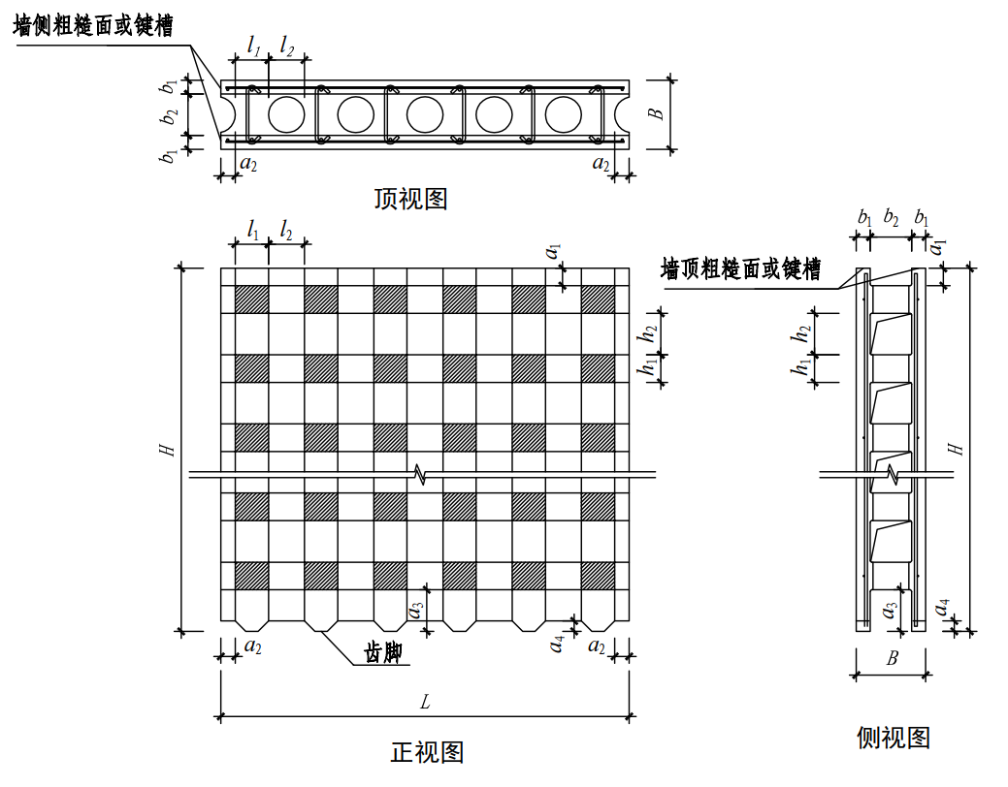
图7.2.1 空心墙模规格

【条文说明】空心墙模水平方向和竖直方向通长孔洞的形状和尺寸可根据工程需要进行设计，本条对其构造的基本要求做了规定。空心墙模一般设计为条板以利于标准化生产，本条主要针对这种标准化条板进行构造规定。空心墙模也可以根据工程需要做成大板，大板空心墙模规格及尺寸要求需另行设计。

空心墙模沿竖向和横向均可以裁切，裁切宜沿有孔洞位置进行。

空心墙模内预置的竖向钢筋应作为墙体竖向分布钢筋，竖向钢筋直径及间距应满足国家现行标准对墙体竖向分布钢筋的相关要求；墙体水平分布钢筋直径、间距及其锚固和连接应符合国家现行有关标准的规定。空心墙模内现场穿设的墙体水平分布钢筋应可靠定位，钢筋与空心墙模内壁的距离不应小于5mm，不应大于15mm。空心墙模内两侧钢筋网片之间应设置拉筋，拉筋直径不应小于6mm，双向间距不应小于400mm，拉筋应同时勾住竖向钢筋和水平钢筋（或钢丝）。

【条文说明】本条对固模剪力墙的分布钢筋进行了规定。当空心墙模采用标准条板形式时，空心墙模内水平钢筋或钢丝一般仅起构造作用，墙体水平分布钢筋需现场穿设于空心墙模水平孔内。当空心墙模采用大板形式时，其内部预置水平钢筋也可作为墙体水平分布钢筋（配筋量不足时在空心墙模水平孔内另行穿设），空心墙模之间、空心墙模与现浇边缘构件之间应在水平方向有可靠连接。

同一墙肢中连续排布的空心墙模长度不宜超过3.6m，超过时应加设现浇暗柱，暗柱宽度不应小于墙厚且不小于200mm，暗柱内应设置不少于4根竖向钢筋，钢筋直径不应小于空心墙模内竖向分布钢筋直径；箍筋直径不应小于空心墙模内穿设的横向分布钢筋直径，箍筋间距不应大于横向分布钢筋间距。不设暗柱的相邻空心墙模间的竖向接缝宽度不应小于20mm，空心墙模水平孔内贯通配置的墙体水平钢筋应在接缝处进行固定，确保钢筋位置正确。

【条文说明】针对竖向接缝构造，本标准编制组进行的带竖向接缝固模剪力墙受力性能试验结果证明其能够满足受力要求，便于施工。

当固模剪力墙非边缘部位设有现浇混凝土扶壁柱或暗柱时，固模剪力墙与现浇柱应有可靠连接，应符合下列规定：

扶壁柱或暗柱中与墙体水平钢筋对应位置宜设置封闭箍筋；

空心墙模水平孔内的墙体水平钢筋宜穿过现浇柱贯通配置（图7.2.4-1）；当现浇柱宽L_{z}大于400mm时，可不贯通设置，墙体水平钢筋伸入现浇柱核心区内长度不应小于l_{aE}（图7.2.4-2）。
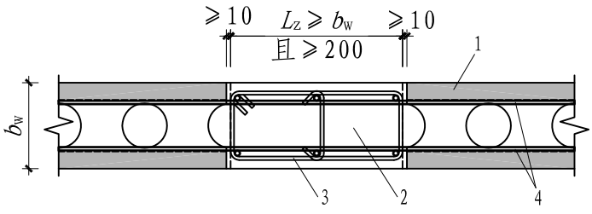
(a) 暗柱
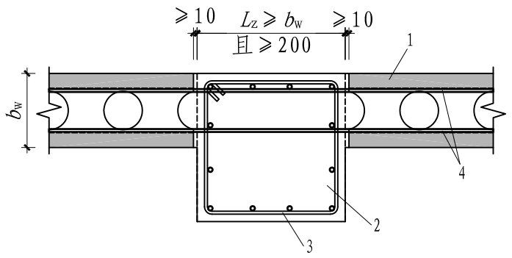
(b) 扶壁柱
图7.2.4-1墙体水平筋贯通配置
注：图中尺寸单位为mm。
1—空心墙模；2—暗柱或扶壁柱；3—柱封闭箍筋；4—墙体水平钢筋
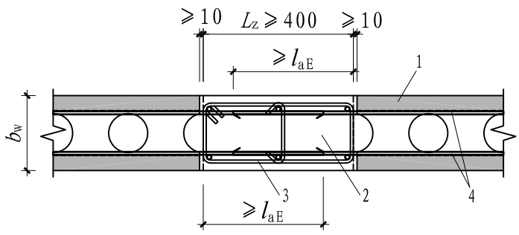
(a) 暗柱
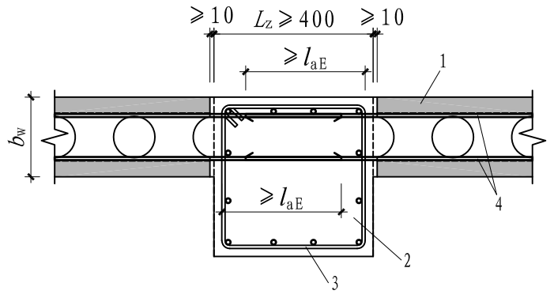
(b) 扶壁柱
图7.2.4-2墙体水平筋非贯通配置
注：图中尺寸单位为mm。
1—空心墙模；2—暗柱或扶壁柱；3—柱封闭箍筋；4—墙体水平钢筋

固模剪力墙与普通现浇墙（包括端部约束边缘构件l_{c}范围内的现浇墙）相接时应有可靠连接（图7.2.5），应符合下列规定：

现浇墙中墙体水平钢筋应设置为U形筋；

空心墙模中穿设墙体水平分布钢筋末端不设弯钩时，其伸入现浇墙长度不应小于1.2l_{aE}；当穿设的水平钢筋末端设有135°弯钩时，其伸入边缘构件核心区长度不应小于0.8l_{aE}。
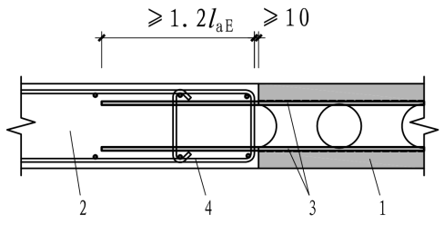
(a) 穿筋不设弯钩
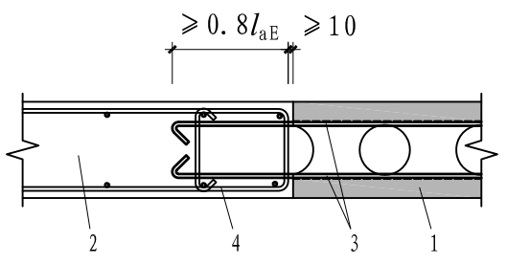
(b) 穿筋设弯钩
图7.2.5固模剪力墙与现浇墙的连接构造
注：图中尺寸单位为mm。
1—空心墙模；2—现浇墙；3—墙体水平钢筋；4—现浇墙U形水平钢筋

【条文说明】本条参考现行国家建筑标准设计图集《装配式混凝土结构连接节点构造（剪力墙）》15G310-2，Q2-1节点直线钢筋搭接取1.2l_{aE}；Q2-3节点U型钢筋与弯钩钢筋搭接取0.8l_{aE}；此处U型钢筋与直线钢筋搭接也取1.2l_{aE}，偏于安全。

固模剪力墙底部水平接缝宜设置在楼面标高处，接缝处楼板混凝土上表面应设置凸凹深度不小于6mm的粗糙面，应设有墙板高度调节装置，固模剪力墙标高应准确。

【条文说明】对楼梯间部位的固模剪力墙，墙底水平接缝一般设置在楼梯休息平台标高处，设计时要特别注意此处空心墙模的高度问题。固模剪力墙底部的水平施工缝，应采取措施加强新旧混凝土的结合性能。对一级固模剪力墙，尚应按本标准第6.3.8条进行地震设计状况下水平施工缝的抗滑移验算。

固模剪力墙的墙体竖向分布钢筋应采用连接钢筋搭接连接，上下层竖向连接钢筋、基础预留连接钢筋除应满足本标准第7.1.3条外，尚应符合下列规定：

竖向连接钢筋宜按双排布置，搭接长度不应小于1.3l_{aE}；

对一、二级剪力墙的底部加强部位，竖向连接钢筋末端应设弯钩，搭接区域及向上下各延伸300mm范围内，剪力墙水平分布钢筋的间距不应大于100mm[图7.2.7（a）]；对其他情况，竖向连接钢筋末端可不设弯钩[图7.2.7（b）]。
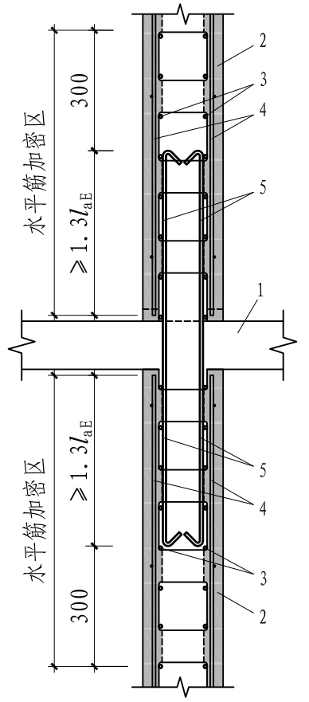 | 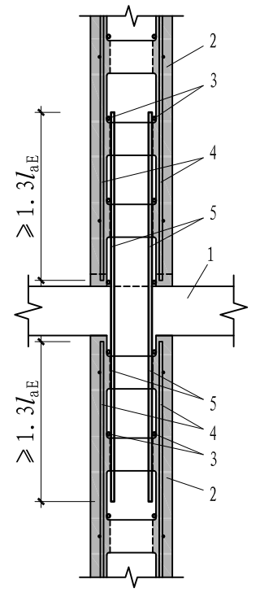
（a）一、二级剪力墙的底部加强部位 | （b）其他情况
图7.2.7固模剪力墙上下层连接构造示意
注：图中尺寸单位为mm。
1—楼板；2—空心墙模；3—水平钢筋；4—竖向钢筋；5—竖向连接钢筋
【条文说明】对固模剪力墙，本标准编制组进行了6片采用竖向连接钢筋搭接连接并按强剪弱弯设计的固模剪力墙的受力性能试验。试验中设计轴压比为0.3的试件搭接长度为1.2l_{aE}，设计轴压比为0.4的试件搭接长度为1.5l_{aE}。试验及有限元分析结果表明：
从搭接自身来看，通过分析连接钢筋及竖向分布钢筋应变可知，绝大部分连接钢筋和墙体竖向分布钢筋均能受拉屈服，屈服前搭接区域底截面连接钢筋和顶截面竖向分布钢筋的应变变化规律一致，沿搭接区域从下往上，连接钢筋应变逐渐减小，竖向分布钢筋应变逐渐增大。另外，试验中搭接区域在试件破坏前未出现异常的横向裂缝和纵向劈裂裂缝，试件根部裂缝能够得到有效控制，没有出现影响试件整体破坏形态的特征，试件破坏形态与普通现浇剪力墙基本一致，实现了强连接弱构件。因此，竖向连接钢筋搭接连接可以有效传递应力。
从试件整体来看，试件的试验承载力与规范计算值比值平均为1.31，该比值与现浇剪力墙试验一致，试件的峰值位移角为1/110~1/91，极限位移角为1/85~1/55，变形能力满足抗震需求。因此，所采用的连接方式和搭接长度（最小为1.2l_{aE}）能够保证墙体的抗震性能，满足抗震要求。
根据上述分析并考虑搭接区域内缺乏横向钢筋约束、搭接接头未错开等不利因素，本标准取搭接长度为1.3l_{aE}，加大搭接长度，从严要求。
对一、二级固模剪力墙的底部加强部位，采取在竖向连接钢筋末端设弯钩、对竖向连接钢筋受拉承载力提出更高要求、对搭接区域剪力墙水平分布钢筋进行加密的加强措施，确保连接可靠。

6层及以下、房屋高度不大于21m的固模剪力墙结构标准设防类建筑，当墙体厚度不大于200mm时，上下层固模剪力墙竖向连接钢筋可按单排布置。竖向连接钢筋的受拉承载力不应小于上下层被连接钢筋的受拉承载力较大值的1.1倍，搭接长度不应小于1.3l_{aE}，末端可不设弯钩（图7.2.8）。
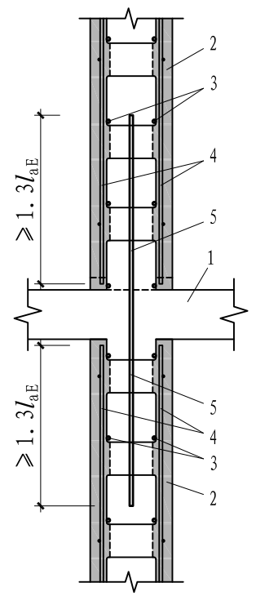
图7.2.8固模剪力墙上下层单排附加钢筋搭接连接构造示意
1—楼板；2—空心墙模；3—水平钢筋；4—竖向钢筋；5—竖向连接钢筋
【条文说明】本条规定了固模剪力墙上下层采用单排钢筋搭接连接的构造。本标准编制组进行的固模剪力墙的受力性能试验结果表明，采用双排连接方式的固模剪力墙整体抗震性能略好于采用单排连接方式，单排连接方式亦能满足抗震要求，其具有构造简单、施工方便的优点，故将其应用于6层及以下、房屋高度不大于21m的固模剪力墙结构。为确保连接可靠，参考现行国家标准《装配式建筑技术标准》GB/T 51231，对竖向连接钢筋的受拉承载力作出规定。
对农村低层住宅，推荐使用单排连接钢筋及本标准第7.2.13条规定的简化边缘构造，施工简单，速度快。

固模剪力墙相邻下层为现浇剪力墙时，固模剪力墙与下层现浇剪力墙的竖向钢筋的连接应符合本标准第7.1.3条、第7.2.7条、第7.2.8条的规定，下层剪力墙顶面应设置凸凹深度不小于6mm的粗糙面。

固模剪力墙与基础连接时，基础预留连接钢筋的构造应符合本标准第7.1.3条、第7.2.7条、第7.2.8条对竖向连接钢筋的有关规定，基础顶面应设置粗糙面。

固模剪力墙边缘构件及连梁应符合下列规定：

边缘构件及连梁纵向钢筋应采用热轧带肋钢筋；

与连梁相接的边缘构件宜采用现浇形式；

连梁宜采用混凝土叠合梁，当剪力墙抗震等级为一级时连梁宜采用现浇形式，连梁的钢筋构造应符合国家现行有关标准的规定，连梁纵向钢筋可伸入空心墙模水平孔内，不能伸入时应在后浇段中可靠锚固或将空心墙模局部切角；

边缘构件的范围及配筋构造要求，除符合本标准的有关规定外，尚应符合国家现行有关标准的有关规定。
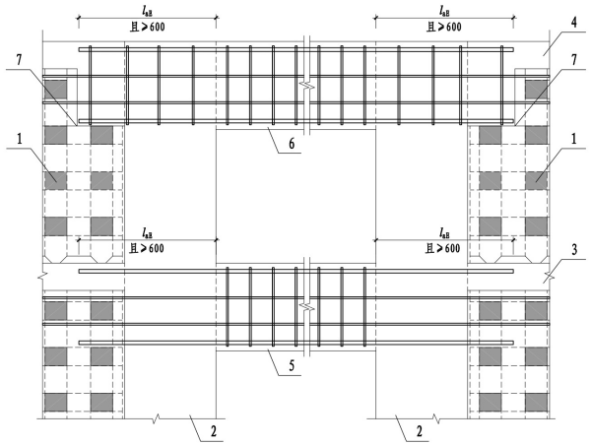
a) 现浇连梁
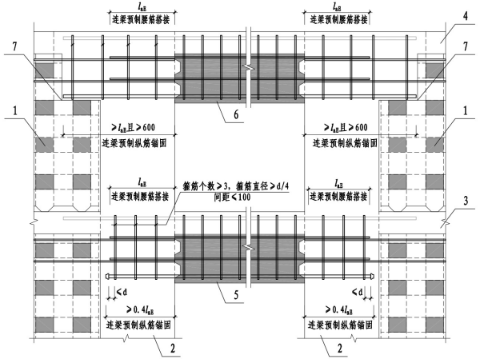
b) 预制叠合连梁
图7.2.11 固模剪力墙中连梁构造
1—空心墙模；2—现浇边缘构件；3—楼板；4—屋面板
5—中间层连梁； 6—顶层连梁； 7—空心墙模局部切角
【条文说明】固模剪力墙约束边缘构件应采用现浇形式，构造边缘构件宜采用现浇形式，与连梁相接的边缘构件宜采用现浇形式。边缘构件范围及配筋构造要求等应符合国家现行有关标准的规定。

固模剪力墙端部、洞口两侧及纵横墙交接处应设置现浇边缘构件，空心墙模中穿设的墙体水平分布钢筋与边缘构件的连接构造应符合下列规定：

墙体水平钢筋应伸入边缘构件，应与边缘构件中附加连接钢筋搭接连接；

构造边缘构件中附加连接钢筋宜采用封闭箍筋；约束边缘构件中附加连接钢筋应采用封闭箍筋；此时当墙体水平钢筋末端不设弯钩时，墙体水平钢筋伸入边缘构件核心区长度不应小于1.2l_{aE}；当墙体水平钢筋末端设有135°弯钩时，其伸入边缘构件核心区长度不应小于0.8l_{aE}；

当约束边缘暗柱l_{c}段大于柱宽L_{z}时，l_{c}段应设置封闭箍筋，l_{c}段与固模剪力墙的连接构造同图7.2.5；

构造边缘翼墙处和十字形墙处，墙体水平钢筋宜贯通布置。
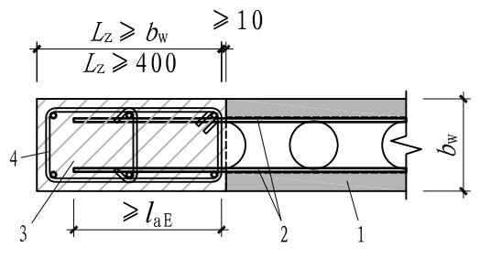
(a) 穿筋不设弯钩
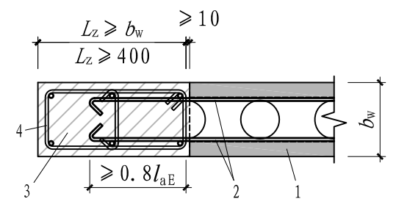
(b) 穿筋设弯钩
图7.2.12-1边缘暗柱
注：图中尺寸单位为mm。
1—空心墙模；2—墙体水平钢筋；3—边缘构件；4—附加连接钢筋
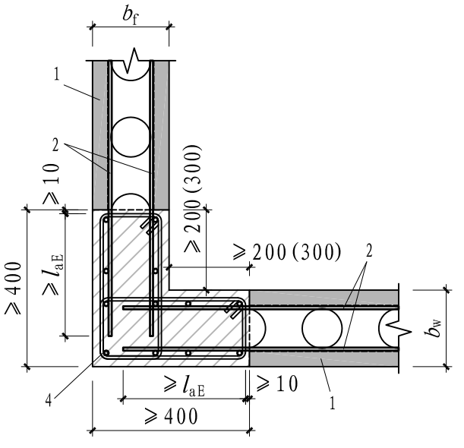
(a) 转角墙
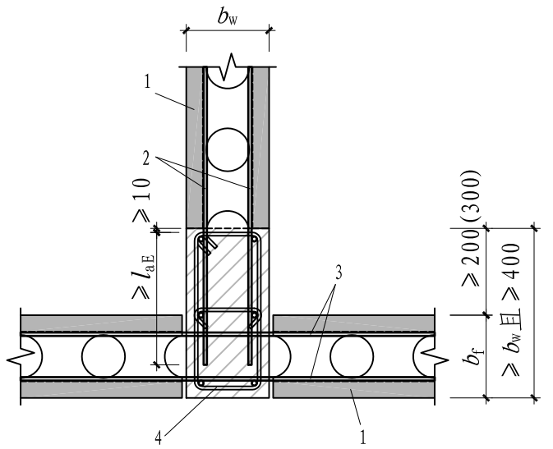
(b) 有翼墙
图7.2.12-2构造边缘构件
1—空心墙模；2—墙体水平钢筋；3—翼墙中穿设贯通筋；4—附加连接钢筋
注：① 图中尺寸单位为mm。
② 括号内的数字用于高层建筑。
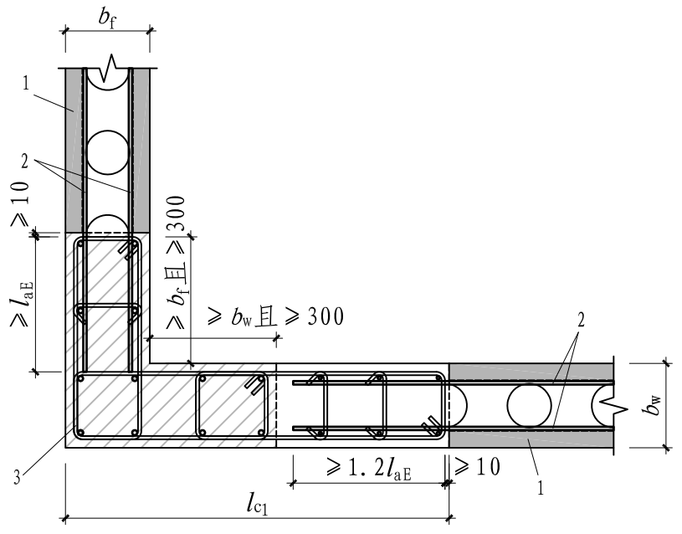
(a) 转角墙
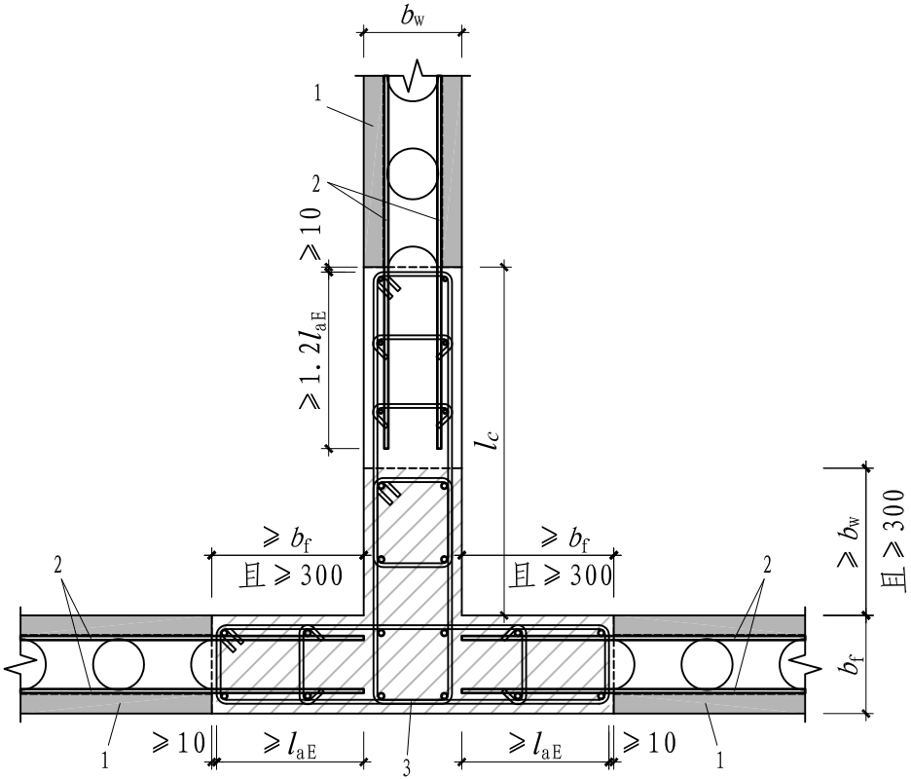
(b) 有翼墙
图7.2.12-3约束边缘构件
注：图中尺寸单位为mm。
1—空心墙模；2—墙体水平钢筋；3—附加连接钢筋
【条文说明】水平钢筋构造参考现行行业标准《钢筋焊接网混凝土结构技术规程》JGJ 114和现行国家建筑标准设计图集《装配式混凝土结构连接节点构造（剪力墙）》15G310-2的有关节点确定。
边缘构件中附加连接钢筋是指除正常设置的边缘构件箍筋外，附加设置的箍筋形钢筋用于与墙体水平分布钢筋的搭接连接。
在符合本条规定的前提下，按照构件制作及现场施工方便的原则，可将空心墙模内穿设水平钢筋设计为末端设弯钩或不设弯钩，可将附加连接钢筋设计为箍筋形或U形。对墙体水平钢筋末端弯钩及锚固长度的要求，同本标准第7.1.3条有关规定。
现场施工时，固模剪力墙的水平钢筋连接也可根据现场条件参照本标准配套图集采用其他合适的构造做法。

6层及以下、房屋高度不大于21m的固模剪力墙结构标准设防类建筑，固模剪力墙的构造边缘构件可采用简化暗柱形式，应符合下列规定：

洞口两侧及一字型墙尽端构造边缘暗柱以及有翼墙的构造边缘暗柱宜采用现浇暗柱，其截面高度不宜小于墙厚，不应小于300mm，截面宽度可取墙厚；

建筑外墙转角部位暗柱宜采用本标准图7.2.12-2(a)的形式，但其最小截面高度可为300mm；其他部位构造边缘转角墙可采用图7.2.13的形式，边缘暗柱应设置在受力较大的墙肢端部，另一墙肢中穿设的水平钢筋宜做成U型，U型筋应伸至暗柱尽端，应在U型筋圆弧内设置直径不小于12mm的附加锚固钢筋；

暗柱内应配置纵向钢筋和箍筋，配筋应满足墙肢截面承载力的要求，应符合国家现行标准《建筑抗震设计标准》GB/T 50011的有关规定。
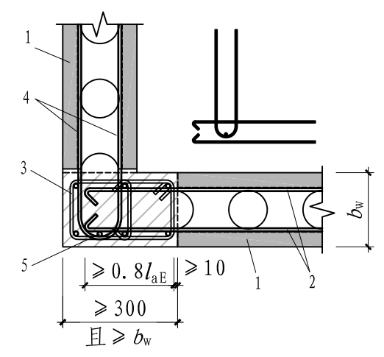
图7.2.13简化构造边缘转角墙
注：图中尺寸单位为mm。
1—空心墙模；2—墙体水平钢筋；3—附加连接钢筋
4—空心墙模内穿设U型水平钢筋；5—附加锚固钢筋
【条文说明】对6层及以下、房屋高度不大于21m的固模剪力墙结构，固模剪力墙的构造边缘构件可适当简化。有条件时，6层及以下结构构造边缘构件可采用预制形式。对农村低层住宅，推荐使用简化边缘构造及本标准第7.2.8条规定的单排连接钢筋，施工简单，速度快。

固模剪力墙边缘构件中作为附加连接钢筋的封闭箍筋，可计入边缘构件体积配箍率，计入的体积配箍率与总配箍率之比值，构造边缘构件不应大于50%，约束边缘构件不应大于30%。
【条文说明】本条参考现行国家建筑标准设计图集《装配式混凝土结构连接节点构造（剪力墙）》15G310-2，对边缘构件处附加连接钢筋如何计入边缘构件体积配箍率作了规定。

固模剪力墙内有边长不大于800mm的洞口且在结构整体计算中不考虑其影响时，宜将两块空心墙模在接缝处分别切割后拼出洞口（图7.2.15），应符合下列规定：

洞口宜以接缝为对称轴居中布置；

切割后洞口一侧的空心墙模宽度不应小于600mm；

洞口周边应配置补强钢筋，每边补强钢筋不应小于2根，直径不应小于12mm，截面面积不应小于同方向被洞口截断的钢筋面积，补强钢筋宜在紧邻洞边的孔内通长设置并自洞口边伸入墙内的长度不应小于l_{aE}。
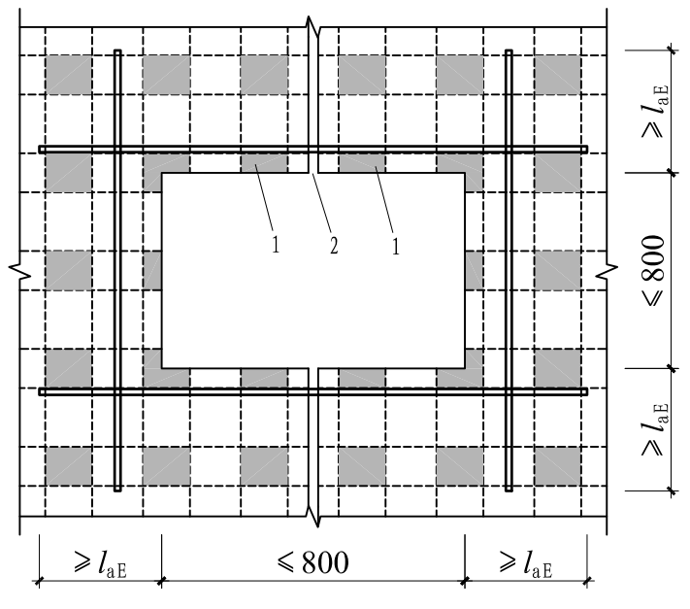
图7.2.15固模剪力墙开洞洞口构造
注：图中尺寸单位为mm。
1—空心墙模；2—接缝

当固模剪力墙结构中的窗下墙为结构墙时，宜将空心墙模切割后使用，应符合下列规定：

窗下墙水平孔宜与洞口两侧空心墙模水平孔对齐，孔内宜与两侧空心墙模贯通穿设墙体水平分布钢筋；不能贯通时，水平分布钢筋应伸入两侧暗柱，应符合锚固长度的要求；

窗下墙顶应设置现浇盖梁，盖梁宽度应取墙体厚度，高度不应小于100mm，盖梁应配置不少于两根直径12mm的纵筋，纵筋应伸入两侧暗柱，应符合锚固长度的要求。
【条文说明】窗下一般采用非承重墙板填充。当结构设计需要窗下结构墙时做此条规定，此时应注意窗下墙按剪力墙开洞建模计算，不应将整浇的窗下墙当高连梁进行分析。

女儿墙采用空心墙模时，应将下层边缘构件延伸至女儿墙顶，空心墙模应与边缘构件可靠连接，墙顶应设置现浇盖梁，盖梁宽度不应小于墙体厚度，高度不应小于100mm，盖梁应配置不少于两根直径12mm的纵筋，纵筋应伸入两侧暗柱，应符合锚固长度的要求。当采用其他形式的女儿墙时，应符合现行国家和广东省地方标准的有关规定。
【条文说明】装配式建筑女儿墙宜采用整体预制女儿墙，也可采用空心墙模拼装，墙顶应设盖梁以加强其整体性。当女儿墙高度小于1.2m时可将空心墙模横向放置，大于1.2m时应将空心墙模竖放，女儿墙高度不应大于空心墙模高度，高度方向空心墙模不应拼接。

固模楼承板

固模楼承板由钢筋桁架、钢筋焊接网、固模底板及专用连接件共同组成（图7.3.1）。
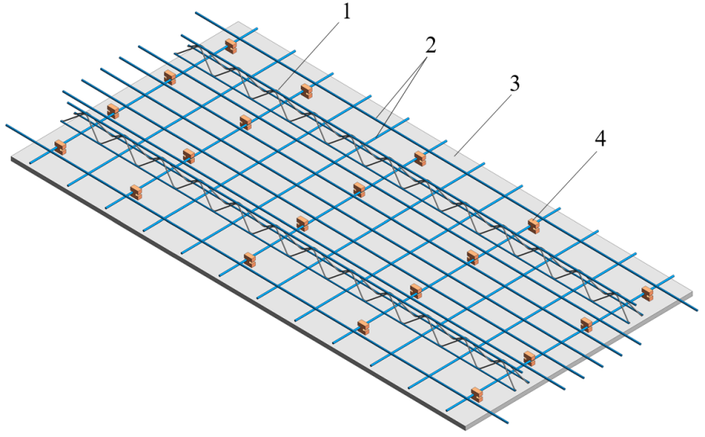
图7.3.1 固模楼承板构造示意图
1－钢筋桁架：2－钢筋焊接网；3－固模底板；4－专用连接件
【条文说明】专用连接件包括垫块和螺钉。

固模楼承板可分为标准板和非标准板，规格尺寸见表 7.3.2。固模楼承板的选用应按“少规格、多组合”原则，优先采用标准板。
表 7.3.2 固模楼承板的规格尺寸
分类 | 宽度W（mm） | 长度L（mm） | 底板厚度t（mm）
标准板 | 1200 | 1200~6600 | 10～20
非标准板 | 600~1200 | 不限 | 10～20
注：1、固模楼承板的宽度W、长度L分别等于底板的宽度、长度；
- 在长度方向上，钢筋焊接网两端均伸出底板，钢筋桁架不伸出；
- 在宽度方向上，标准板钢筋焊接网两侧均不伸出底板，非标准板可有一侧或两侧伸出底板；
- 根据需方要求，可由供需双方协商确定其他规格尺寸。
【条文说明】标准板型一般由全自动流水线生产，限于设备条件，板的宽度固定为1200mm，长度有上限。非标准板可由手工模台定制生产，宽度可任意，但不宜小于600mm，长度可任意，但需考虑吊装及运输的限制条件。
当有可靠依据或工程经验时，TC板的底板也可根据需方要求采用其他厚度尺寸，具体由供需双方协商确定。

固模楼承板用作单向板时的连接构造应符合下列要求：

固模楼承板之间的拼缝宜采用钢筋焊接网进行扣搭连接，搭接长度不应小于20d（图7.3.3-1）；

当固模楼承板侧边不伸出钢筋时，板侧与支座的拼缝宜用钢筋焊接网进行扣搭连接，搭接网片伸入支座的长度不应小于5d并至少到支座中线（图7.3.3-2）。
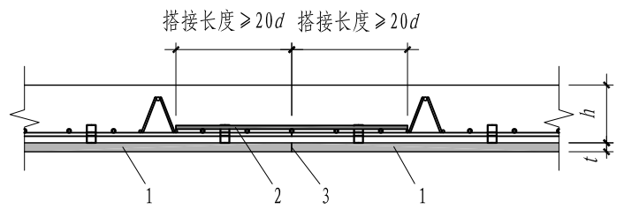
图7.3.3-1 固模楼承板拼缝构造
1-固模底板；2-搭接网片；3-拼缝
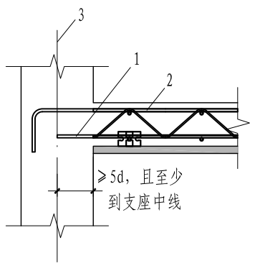 | 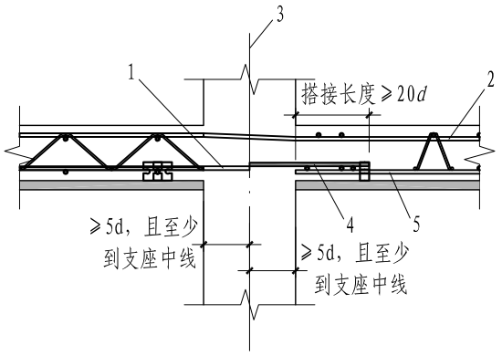
（a）边支座 | （b）中间支座
图7.3.3-2 固模楼承板支座构造
1—楼承板纵筋；2—支座上筋；3—支座中线；4—搭接网片；5—楼承板横筋
【条文说明】单向板的钢筋网片搭接长度参考了《钢筋焊接网混凝土结构技术规程》JGJ 114-2014第5.1.10条的规定。当支座边的TC板本身带有外伸钢筋时，支座边无需再用钢筋网片搭接。
当TC板用做单向板但横筋不满足最小配筋率要求时，有两种处理方法：1、施工现场将横向钢筋用梯子型钢筋网搭接后再通长穿设附加的横向钢筋；2、将TC板横筋间距设为600mm，此时横筋仅作为构造钢筋使用，横向所需钢筋全部在施工时现场穿筋。

固模楼承板用作双向板时的连接构造应符合下列要求：

固模楼承板之间及板侧与支座之间的拼缝可用钢筋网扣搭连接，搭接长度应符合《钢筋焊接网混凝土结构技术规程》JGJ 114的有关规定；

固模楼承板横筋也可仅作为构造钢筋使用，横向受力钢筋应全部进行现场穿设（图7.3.4），横向受力钢筋两端至少伸至支座中线。
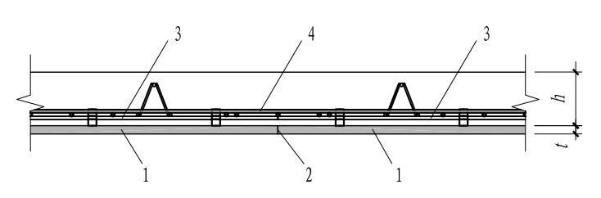
图7.3.4 固模楼承板横向穿筋构造
1—楼承板底板；2—拼缝；3—固模楼承板横筋(构造筋)；4—现场穿设横向受力钢筋
【条文说明】双向板用钢筋网片搭接时，搭接长度可参考《钢筋焊接网混凝土结构技术规程》JGJ 114第5.1.7条的规定。

固模楼承板中钢筋焊接网纵向钢筋伸入两端支座的长度不应小于5d并至少到支座中线（图7.3.3-2）。固模楼承板钢筋桁架的两端可不伸入支座。
【条文说明】固模楼承板钢筋桁架的两端不伸入支座是为了现场施工安装方便，由于桁架底筋数量较少，板底不考虑受弯，不深入支座不会影响结构安全。当工程要求桁架下弦筋必须伸入支座时，可采用附加连接钢筋，一端与桁架下弦筋进行搭接连接，另一端伸入支座。

固模楼承板桁架高度h_{t}、楼板现浇混凝土层厚度h与楼板上筋的关系应符合以下构造要求（图7.3.6）。
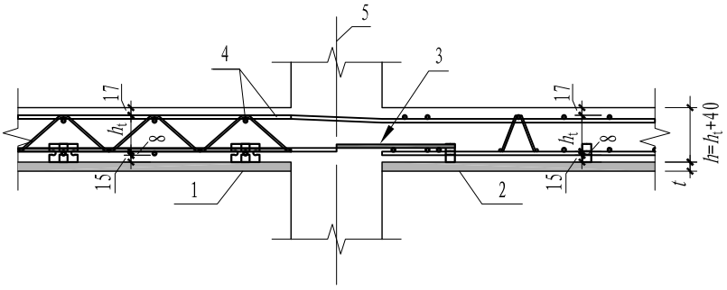
a) 当h=h_{t}+40时
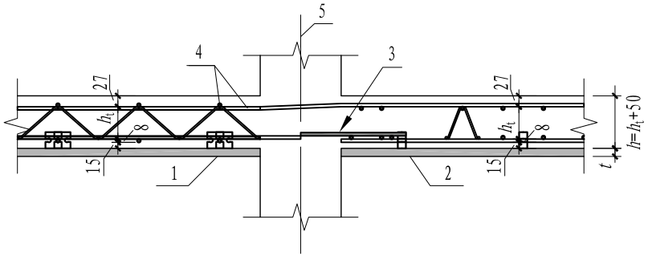
b) 当h=h_{t}+50时
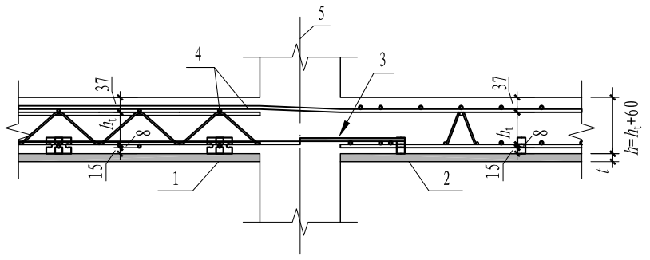
c) 当h=h_{t}+60时
图7.3.6板厚h、桁架高度h_{t}与楼板上筋的关系
1—板端；2—板侧；3—搭接网片；4—支座负筋；5—支座中心线
【条文说明】定型桁架高度最小为70mm，混凝土楼板的设计厚度由横筋高度及楼板上筋的设置方式决定，设置方式可有三种，楼板混凝土厚度分别等于桁架高度加40mm、50mm或60mm。因此采用定型桁架时混凝土厚度最小为110mm。
非定型桁架高度可为50mm或60mm，但需要特殊定制。

固模楼承板作为楼板混凝土的施工模板，施工活荷载取值应根据实际施工情况确定，不应小于2.0kN/m²；在施工荷载下的挠度限值宜取为固模楼承板计算跨度的1/250。
【条文说明】根据《建筑施工脚手架安全技术统一标准》GB 51210-2016第5.1.5条混凝土结构模板支撑脚手架施工荷载标准值不应低于2.0kN/m2。根据《混凝土结构工程施工规范》GB 50666-2011第4.3.9条规定，对结构表面隐蔽的模板，其挠度限制宜取为模板构件计算跨度的1/250。

固模楼承板连接件的间距应满足混凝土保护层垫块间距的要求，连接件之间最大间距不应大于600mm，连接件与板端的距离不应大于250mm。

对各层固模混凝土板，应沿固模剪力墙顶部设置连续的水平加强现浇带，应符合下列规定：

水平加强现浇带宽度应取剪力墙的厚度，高度不应小于楼板现浇混凝土层厚度；

水平加强现浇带应与固模混凝土板浇筑成整体；

水平加强现浇带内应配置不少于2根连续纵向加强钢筋，对一般楼层其直径不宜小于12mm，对屋面及立面收进的楼层不宜小于14mm。纵向加强钢筋两端应锚入垂直方向加强现浇带的外侧并设90度弯钩，弯钩长度不小于钢筋直径的15倍；

水平加强现浇带内配置的连续纵向加强钢筋之间应设置横向构造钢筋并将纵向加强钢筋、横向构造钢筋及层间墙体竖向连接钢筋三者绑扎固定。
【条文说明】在固模混凝土板与固模剪力墙顶交接处设置连续的水平加强现浇带，是为了保证结构的整体性和稳定性；采用普通现浇混凝土板或其他装配整体式混凝土板时可参考此构造。在屋面及立面收进的楼层部位有条件时宜沿固模剪力墙顶部设置封闭的钢筋混凝土圈梁。

楼梯休息平台的平台板、阳台板可采用固模混凝土板。
【条文说明】有条件时，楼梯、阳台、女儿墙和空调板等应优先采用预制形式，以减少施工现场工作量，提高装配化程度。预制楼梯、预制阳台、预制空调板、预制女儿墙的连接构造应符合现行国家建筑标准设计图集《预制钢筋混凝土板式楼梯》G367-1、《预制钢筋混凝土阳台板、空调板及女儿墙》G368-1的有关规定。

构件制作

一般规定

生产单位宜为专业生产企业，应具备保证产品质量要求的生产工艺设施，应具有完善的质量管理体系、管理制度和必要的试验检测手段，宜建立质量可追溯的信息化管理系统。
【条文说明】构件的质量涉及工程质量和结构安全，生产单位应符合国家及地方有关部门规定的硬件设施、人员配置、质量管理体系和质量检测手段等规定。
1 为保证构件生产质量，生产单位应配备相应的技术、质量、材料、安全和生产管理人员，操作人员上岗前应进行岗位培训，特殊工种必须取得相应的岗位资格证书；
2 现场生产构件时也应符合本条规定；
3 生产单位宜采用现代化的信息管理系统并建立统一的编码规则和标识系统。

生产单位的检测、试验、计量等设备及仪器仪表均应校准合格，应在有效期内使用。生产单位对自身不具备试验能力的检验项目，应委托有资质的第三方检测机构进行试验。

生产单位应制定钢筋、水泥、外加剂、掺合料和骨料以及保温板、水泥纤维板等主要原材料的采购、供应计划和质量检验措施，应进行材料进场检查和检验，应做好质量检验记录。材料检验除应符合本标准外，尚应符合国家现行有关标准的规定。
【条文说明】生产单位对采购的主要材料、构配件，应制定严格的采购计划和质量检验措施。在预制构件生产中需要进行有关钢筋、混凝土和构配件等的日常试验和检测，预制构件企业应配备开展日常试验检测工作的试验室，生产单位不能完成的检测项目可委托有资质的检测机构进行。

预制构件加工制作前应进行深化设计，构件深化设计应由相关单位完成，应经施工图设计单位确认。深化设计内容包括：空心墙模及楼承板平面排版图、模板及配筋图、预留孔洞图、设备管线预留预埋图、预埋吊钩及埋件细部构造详图等。
【条文说明】构件深化设计宜由主体设计单位一体化设计完成，宜从方案阶段开始介入。主体设计单位不能完成时，可由相关设计单位或构件生产单位进行深化设计，深化设计（含排板方向、拼缝位置等）应经主体设计单位认可。

预制构件制作前，设计单位应对其技术要求和质量标准向生产单位进行技术交底。生产单位应熟悉图纸，应制定生产方案。生产方案应包括生产工艺、模具方案、生产计划、技术质量控制措施、成品保护、堆放及运输方案等。必要时应进行构件脱模、吊运、堆放、翻转及运输等相关内容的承载力验算。
【条文说明】生产单位应对不同的构件（钢筋桁架、钢筋焊接网、空心墙模、TC板等）应分别制定生产方案。构件制作前，建设单位应组织设计、生产、施工单位进行技术交底，避免构件在加工和施工过程中，出现错、漏、碰、缺等问题。

构件制作前，应对各种生产机械设备进行运行调试、工况检验和安全检查，确认其满足生产条件。构件制作中的安全措施、劳动保护、防火要求等，应符合国家现行有关标准的规定。

生产场地及设施应符合下列规定：

构件的制作应在工厂或符合生产条件的施工现场进行；

制作构件的场地应平整坚实并有排水措施。可采用混凝土平台或钢平台，平台表面应平整；

构件生产模具、生产线以及配套运输车辆、吊装设备应符合现行国家、行业相关规定。

构件用钢筋的加工、连接与安装应符合国家现行标准《混凝土结构工程施工规范》GB 50666和《混凝土结构工程施工质量验收规范》GB 50204等的有关规定。混凝土浇筑前应对钢筋工程进行隐蔽工程验收。
【条文说明】根据现行国家标准《混凝土结构工程施工质量验收规范》GB 50204相关规定，装配式混凝土构件浇筑混凝土之前应进行隐蔽工程验收，应形成验收文件，验收合格后方可继续生产。

构件生产所用钢筋应有产品合格证和出厂检测报告等质量证明文件，钢筋表面均应有标识。钢筋表面不得有油污或者锈蚀。钢筋加工设备应符合有关标准规定和工艺要求，维护良好，运行可靠。

【条文说明】钢筋加工设备的性能及运行维护的质量，将直接影响钢筋桁架及网片的制作精度。

构件用混凝土的工作性应根据产品类别和生产工艺要求确定，构件用混凝土原材料及配合比设计应符合国家现行有关标准的规定。
【条文说明】在预制构件制作前，生产单位应根据预制构件的混凝土强度等级、生产工艺等选择制备混凝土的原材料，应进行混凝土配合比设计。

预制构件脱模起吊时，混凝土强度应满足设计要求。无设计要求时，混凝土强度不应低于设计混凝土强度等级值的75%，不应小于15MPa。

预制构件生产宜建立首件验收制度。首件经验收合格后，方可进行批量生产。
【条文说明】件验收制度是指空心墙模或TC板等预制构件首次生产或间隔较长时间重新生产时，生产单位需会同建设单位、设计单位、施工单位、监理单位共同进行首件验收，重点检查原材料、构配件、模具、混凝土浇筑成型中存在的问题，确认该批构件生产工艺是否合理，质量能否得到保障，共同验收合格之后方可批量生产。

预制构件和部品应设置表面标识，内容宜包括构件编号、制作日期、合格状态、生产单位等信息。验收合格的预制构件和部品出厂交付时，应出具完整的质量证明文件。
【条文说明】预制构件交付的产品质量证明文件应包括以下内容：
1 出厂合格证；
2 混凝土强度检验报告；
3 钢筋、固模底板、连接件等材料及构配件的性能检验报告；
4 合同要求的其他质量证明文件。

预制构件的归档资料应与产品生产同步形成、收集和整理。归档资料应真实、完整，应妥善保存。
【条文说明】预制构件的资料归档应包括产品质量形成过程中的有关依据和记录，具体归档资料还应满足不同工程对其资料归档的具体要求。归档资料一般包括以下内容：
1 预制混凝土构件加工合同；
2 预制混凝土构件加工图纸、设计文件、设计洽商、变更或交底文件；
3 生产方案和质量计划等文件；
4 原材料质量证明文件、复试试验记录和试验报告；
5 混凝土试配资料；
6 混凝土配合比通知单；
7 混凝土开盘鉴定；
8 混凝土强度报告；
9 钢筋检验资料、钢筋接头的试验报告；
10 模具检验资料；
11 混凝土浇筑记录；
12 混凝土养护记录；
13 构件检验记录；
14 构件性能检测报告；
15 构件出厂合格证；
16 其它与预制混凝土构件生产和质量有关的重要文件资料。

构件的运输与堆放应符合下列规定：

应制定预制构件的运输与堆放方案，其内容应包括运输时间、次序、堆放场地、运输线路、构件最大堆放层数、固定要求、堆放支垫及成品保护措施等；

运输构件时，应采取防止构件移动、倾倒、变形等的固定措施；

构件应严格按照堆放方案进行堆放，各区之间应留有一定的堆放距离，堆放场地应平整、坚实，应采取可靠的排水措施；

构件在运输与堆放过程中应采取适当的成品保护措施，防止构件产生裂缝、损坏或污染；

构件的运输与堆放尚应符合现行国家标准《装配式混凝土建筑技术标准》GB/T 51231的有关规定。
【条文说明】构件堆放场地应坚实、平整，不得堆放在松土或表面不平整的地方，防止整体或者局部下沉，造成构件损坏。构件应按照一定的顺序堆放整齐，应按照生产日期和使用部位合理划分构件堆放区域并做出明显标识，堆放区域之间应设置通道。

预制构件的制作除应符合本标准规定外，尚应符合现行国家标准《装配式混凝土建筑技术标准》GB/T 51231及现行广东省标准《装配式混凝土建筑工程施工质量验收规范》DBJ/T 15-171等的有关规定。

空心墙模

空心墙模宜采用立模生产，也可采用平模生产。模具的强度、刚度和整体稳定性等要求应符合现行国家标准《装配式混凝土建筑技术标准》GB/T 51231的有关规定，应满足构件生产质量、生产工艺、模具组装与拆卸、周转次数等要求。
【条文说明】空心墙模推荐采用立模生产，生产效率高，更符合新型建筑工业化的发展要求。模具的质量影响到空心墙模构件的质量，因此必须要求模具具有足够的强度、刚度，以满足空心墙模构件质量。

空心墙模生产前，应对空心墙模模具进行验收并做好记录，检查项目应符合现行国家标准《混凝土结构工程施工质量验收规范》GB 50204及《装配式混凝土建筑技术标准》GB/T 51231的有关规定。

空心墙模模具尺寸的允许偏差和检验方法应符合表8.2.3的规定。当设计有要求时，模具尺寸的允许偏差应按设计要求确定。
表8.2.3 空心墙模模具尺寸的允许偏差和检验方法
检验项目及内容 |  | 允许偏差（mm） | 检验方法
模具  尺寸 | 长、宽 | 1，-2 | 用钢尺量平行于构件长度（宽度）方向，取其中偏差绝对值较大处
模具  尺寸 | 厚 | ±1 | 用钢尺量两侧模板间的净距，取其中偏差绝对值较大处
对角线差 |  | 3 | 用钢尺量两个对角线检查
表面平整度 |  | 2 | 用靠尺和塞尺测量
组装缝隙 |  | 1 | 用钢尺和塞尺测量
端模与侧模高低差 |  | 1 | 用钢尺测量
侧向弯曲 |  | L/1500 | 拉线，用钢尺测量侧向弯曲最大处
翘曲 |  | L/1500 | 对角拉线测量交点间距离值的两倍
预留孔、洞 | 中心线位置偏移 | 5 | 用钢尺量测两个方向的中  心线位置，取其中较大值
预留孔、洞 | 孔尺寸 | ±5 | 用钢尺量测纵横两个方向的  孔、洞尺寸，取其中较大值
注：L为模具与混凝土接触面中最长边的尺寸。
【条文说明】8.2.2~8.2.3对于新制、改制或生产数量超过一定数量的模具，生产前应按要求进行尺寸偏差检验，合格后方可投入使用。
随着模具使用次数增多，不可避免的使模具产生变形或增大偏差，因此在使用过程中应加强检查频次。

在混凝土浇筑前应对空心墙模内钢筋骨架进行隐蔽工程检查，检查项目应包括下列内容：

竖向受力钢筋、水平分布钢筋的牌号、规格、数量、位置、间距等；

拉筋的牌号、规格、数量、位置、间距，钢筋弯钩的弯折角度及平直段长度；

预埋件、吊环的规格、数量、位置等；

钢筋的混凝土保护层厚度；

预留孔洞、预埋管线及线盒的规格、数量、位置及固定措施等。
【条文说明】空心墙模混凝土浇筑前，应按要求对墙体竖向受力钢筋、水平分布筋、拉结筋以及预埋件等进行隐蔽工程检查，这是保证空心墙模满足结构性能的关键质量控制环节。

空心墙模用混凝土的配合比、设计强度及工作性应符合设计要求和国家现行标准《混凝土质量控制标准》GB 50164和《普通混凝土配合比设计规程》JGJ 55等的有关规定。

空心墙模生产时，混凝土应采用强制式搅拌机搅拌，应根据混凝土的品种、工作性、空心墙模的规格形状等因素，制定合理的振捣成型操作规程，宜采用机械振捣。
【条文说明】8.2.5~8.2.6空心墙模水平方向和竖直方向设置通长交叉孔洞，宜选用流动性大的细石混凝土并严格控制外加剂、水的用量，禁止混凝土表面出现泌水，振捣宜采用机械振捣方式。

空心墙模宜采用加热养护，应制定养护制度，对静停、升温、恒温和降温时间进行控制，宜在常温下静停2h～6h，升温、降温速度不应超过20℃/h，最高养护温度不宜超过70℃，空心墙模出仓的表面温度与环境温度的差值不宜超过25℃。

【条文说明】空心墙模在流水线上生产，为了控制脱模时间和脱模质量，一般采用加热养护法。当采用洒水、覆盖等方式进行常温养护时，应符合现行国家标准《混凝土结构工程施工规范》GB 50666的要求，应严格控制养护时间，把握好脱模时机。

空心墙模脱模时，空心墙模的混凝土抗压强度应符合制作工艺要求。生产中应留置同条件混凝土立方体试验件，按时检验同条件养护的混凝土立方体试验件抗压强度。
【条文说明】空心墙模脱模的时机非常重要，过早脱模容易造成塌孔，过晚容易造成抽孔困难，因此脱模时的混凝土抗压强度应符合制作工艺要求，应通过试生产确定合适的脱模强度和脱模时间。

空心墙模脱模后，应对其外观质量进行检查及验收，其外观质量缺陷可按表8.2.9进行判断。空心墙模外观质量不应有严重缺陷，不宜有一般缺陷。对已经出现的一般缺陷，应由生产单位制定技术方案进行修补，应重新检验。
表8.2.9 空心墙模外观质量缺陷
检验项目 | 严重缺陷 | 一般缺陷
露筋 | 纵向受力钢筋有露筋现象 | 横向构造钢筋有少量露筋
孔洞 | 外表面孔穴深度和长度均  超过保护层厚度 | 外表面有少量细小孔穴
夹渣 | 混凝土中夹有杂物  且深度超过保护层厚度 | 有少量细小杂物
蜂窝 | 总面积不超过空心墙模  面积的1% | 局部混凝土表面缺少水泥而形成石子外漏
疏松 | 外表面局部浇筑不密实 | 孔内表面局部浇筑不密实
裂缝 | 裂缝宽度不应大于0.2mm  裂缝长度不应大于300mm | 有少量细微裂缝
表面翘曲、棱角不直、掉角 | 作为清水构件使用时有影响表面效果的外形缺陷 | 非清水构件局部有不影响使用功能的外形缺陷
麻面、掉皮、起砂、沾污 | 作为清水构件使用时有影响表面效果的外表缺陷 | 非清水构件局部有不影响使用功能的外表缺陷
【条文说明】空心墙模的外观质量缺陷可分为一般缺陷和严重缺陷两类。严重缺陷主要是指影响空心墙模的结构性能或安装使用功能的缺陷，空心墙模制作时应制定质量保证措施避免出现严重缺陷。

空心墙模允许偏差项目及检验方法应符合表8.2.10的规定。
表8.2.10 空心墙模允许偏差及检验方法
检验项目 | 允许偏差（mm） | 检验方法
长度 | ±4 | 钢尺检查
宽（厚）度 | ±3 | 钢尺量一端及中部，取其中偏差绝对值较大处
表面平整度 | 3 | 2m靠尺和塞尺检查
侧向弯曲 | L/1000 | 拉线、钢尺量最大侧向弯曲处
翘曲 | L/1000 | 调平尺在两端量测
对角线差 | 5 | 钢尺量两个对角线检查
预留孔  中心线位置 | 5 | 尺量检查
预留孔尺寸 | ±5 | 尺量检查
侧壁粗糙面 | ≥4 | 深度计测量
键槽深度 | ≥6 | 深度计测量
注：L为空心墙模长边尺寸。

空心墙模的堆放与运输应符合下列规定：

堆放场地应平整、坚实，应采取良好的排水措施；

空心墙模下应设置垫木或垫块，垫木或垫块的位置宜与脱模、吊装时的起吊位置一致，最下层空心墙模下应保证垫实；

空心墙模可多层叠放，叠放数量不宜超过6块，每层空心墙模之间的垫木或垫块应在同一垂直线上；

每垛空心墙模之间应设置通道，空心墙模的标识宜朝向堆垛间的通道。

空心墙模的运输应符合下列规定：

空心墙模吊运时，混凝土强度应符合设计要求；当设计无要求时，不应低于设计强度的75%；

运输车辆应满足空心墙模尺寸和载重要求；

装卸空心墙模过程中，应采取措施保证车体平衡、防止车体倾覆；

应采取措施防止空心墙模移动或倾倒，绑扎固定时绳索接触处的混凝土，宜采用垫衬加以保护，防止构件破损及产生裂缝。

固模楼承板

钢筋桁架和钢筋网片应符合以下规定：

钢筋桁架和钢筋网片尺寸应准确，吊装时应采用多点吊装的专用吊架，防止钢筋骨架变形；

钢筋宜采用焊接连接，当采用绑扎连接时，应做到牢固可靠；

钢筋桁架和钢筋网片入模后，应按设计图纸要求检查钢筋桁架及钢筋网片位置、规格、间距、保护层厚度等。

【条文说明】钢筋桁架与钢筋网片的连接应牢固可靠，否则会削弱TC板的整体刚度，进而影响TC板吊装的安全和施工支撑的疏密。

固模楼承板所用底板材料应符合本标准第4.3.2条及设计要求，应有产品质量证明文件和复试报告。

【条文说明】TC板所用底板是构件的主要材料，其材料性能应符合设计要求，应制定材料供应计划、试验检验计划。

混凝土保护层垫块宜选用塑料或尼龙垫块，通过垫块采取可靠的固定方式将钢筋桁架与底板连接牢固，固定点数量、间距、位置应符合设计要求。

【条文说明】塑料或尼龙垫块既可以控制钢筋保护层，也可以作为将钢筋网片和固模底板固定为一个整体的连接件，固定点的质量影响TC板的质量，因此应严格控制固定点的牢靠性、数量、间距及位置等。

固模楼承板宜采用工业化生产线设备生产，生产时应符合下列要求：

生产线各设备应正常运转，生产所用原材料应验收完毕；

应采取措施保证底板及钢筋网片位置准确且不产生变形，如有变形或移位应及时纠正；

钢筋网与底板的连接应牢固可靠，不得有松脱现象，应有人工辅助补强措施。

每种规格的固模楼承板均应进行首件试生产，验收合格后方可进行批量生产。

【条文说明】每种规格的TC板在批量生产前应先做单件制作试验，检验生产线各设备是否工作正常并能制作出合格产品，验收合格后可进行批量生产。

对未采用管线分离技术的固模楼承板，宜在工厂预先进行设备管线及线盒的打孔开洞，尽量避免在施工现场或浇筑楼板混凝土后再进行开槽、打孔。

固模楼承板外形尺寸允许偏差及检验方法应符合表8.3.7的规定。
表8.3.7 固模楼承板外形尺寸允许偏差及检验方法
检验项目 |  | 允许偏差（mm） | 检验方法
长度L |  | 0，-10 | 钢尺检查
宽度W |  | 0，-4 | 钢尺检查
对角线差 |  | 5 | 钢尺检查
底板厚度t |  | ±1 | 钢尺检查
表面平整度 |  | 2 | 2米靠尺和塞尺检查
拼接处横向错位 |  | 2 | 钢尺检查
拼接处缝宽 |  | 3 | 钢尺检查
预留孔、洞 | 中心线位置偏移 | 5 | 用钢尺量测两个方向的中  心线位置，取其中较大值
预留孔、洞 | 孔尺寸 | ±5 | 用钢尺量测纵横两个方向的  孔、洞尺寸，取其中较大值

【条文说明】TC板的长度和宽度（即底板的长度和宽度）均不应有正误差，否则会影响TC板的安装入位。底板的厚度误差不应大于1mm，否则会影响螺钉的旋入深度。

固模楼承板制作完成后应进行产品验收，固模楼承板的外观质量应符合表8.3.8的规定，固模底板及垫块的握钉力应满足表4.3.4的要求。固模楼承板成品应有可靠的保护措施，防止板面破损、污染，合格后应在固模楼承板表面设置产品标识。
表8.3.8 固模楼承板外观质量要求
项目 | 质量要求
底板 | 不得有严重破损和掉边、掉角；下表面光滑平整；不得有裂纹、分层、脱皮等现象。
钢筋桁架、钢筋网及焊接 | 表面应无严重锈蚀和污物，焊点处熔化金属应均匀；焊点不应脱落、漏焊；焊点应无裂纹、多孔性缺陷及明显烧伤现象。
垫块 | 垫块与底板不应脱开，间隙不应超过1mm；垫块间距不应大于600mm，板端250mm范围及底板拼缝两侧200mm范围内应有垫块。
螺钉 | 螺钉拧入垫块的位置应在垫块正中心直径10mm圆形范围内；螺钉应拧入底板及垫块内，螺钉尾部不应凸出底板表面，螺钉尾部凹进底板表面深度不应大于2mm；螺钉头部应伸入垫块中间孔洞内，伸出长度不小于5mm。

固模楼承板的堆放应符合下列规定：

堆放场地应平整、坚实，应具有排水措施；

固模楼承板应板面向下水平放置，堆放时底层固模楼承板应与地面留有一定间隙，各层固模楼承板之间应设置垫木，垫木应上下对齐，不得脱空，堆放层数不宜大于8层，应有防倾覆措施；

固模楼承板堆放应有防雨措施，必要时应有遮篷，防止受潮及污染；

固模楼承板堆放次序应与工程项目需求及运输次序相协调。

固模楼承板的运输应符合下列规定：

固模楼承板应采用专用车辆运输，运输过程中，应采取防止固模楼承板受损、破坏的措施；

装车时固模楼承板应平放并用钢丝绳与运输车辆绑扎牢固，固模楼承板边角和绑扎接触部位应采取柔性垫板防护，车厢板和固模楼承板间应放入柔性材料。

结构施工

一般规定

固模剪力墙结构的施工除应遵守本标准的规定外，尚应符合现行国家标准《混凝土结构工程施工规范》GB 50666、《混凝土结构工程施工质量验收规范》GB 50204及现行广东省地方标准《装配式混凝土建筑工程施工质量验收规范》DBJ/T 15-171等的有关规定。

固模剪力墙结构施工前，施工单位应认真熟悉图纸，参加设计交底和图纸会审，准确理解设计图纸的要求，掌握有关技术要求及细部构造，根据固模剪力墙结构工程特点和施工规定，进行施工复核及验算。

【条文说明】施工单位应组织有关人员熟悉图纸，编制施工组织设计，制定专项工程施工方案，施工方案应结合结构深化设计、构件制作、运输和安装全过程各工况的验算，施工吊装与支撑体系的验算等进行制定。

结构施工前，施工单位应校核预制构件加工图纸，对预制构件施工预留和预埋进行交底。

施工项目部的机构设置和人员组成，应满足固模剪力墙结构施工管理的需要。施工管理人员及操作人员应经过培训，应具备各自岗位需要的基础知识和技能水平。

【条文说明】固模剪力墙结构施工是一种相对新型的施工工艺，需要对操作人员进行专门的培训，经考核合格后方可上岗，以确保施工质量。

固模剪力墙结构施工前，施工单位应结合工程特点和施工条件，编制施工组织设计并经监理（建设）单位审核批准后组织实施。施工组织设计的内容应符合现行国家标准《建筑施工组织设计规范》GB/T 50502的有关规定。

固模剪力墙结构施工应制定固模剪力墙及楼承板的专项施工方案，内容宜包括工程概况、编制依据、进度计划、施工场地布置、预制构件运输与存放、安装与连接施工、绿色施工、安全管理、质量管理、信息化管理、应急预案等内容。

【条文说明】9.1.4~9.1.5固模剪力墙结构工程专项施工方案包括模板与支架体系专项施工方案，钢筋工程专项施工方案，预制构件安装工程及混凝土工程专项施工方案等。当空心墙模根据工程需要做成大板，构件尺寸较大、重量较重时，专项施工方案应符合危险性较大的分部分项工程专项方案编制（住房和城乡建设部建质办〔2021〕48号）的规定。

施工单位应规划施工现场预制构件运输路线、存放场地，应根据固模剪力墙结构工程施工组织设计，合理配备吊装设备及工器具，应采取防止预制构件损坏的保护措施。

固模剪力墙建筑施工宜采用建筑信息模型（BIM）技术对施工全过程及关键工艺进行信息化模拟。

【条文说明】施工安装宜采用BIM技术，用BIM模型指导和模拟施工，制定合理的施工工序并精确算量，从而提高施工管理水平和施工效率，减少浪费。

预制构件、安装用材料及配件等应符合国家现行有关标准及产品应用技术手册的规定，应按照国家现行有关标准的规定进行进场验收。

固模剪力墙结构施工前，施工单位应选择经济合理的模板与支架体系，宜选择复杂特殊节点和有代表性的单元进行构件试安装并根据试安装结果及时调整施工工艺、完善施工方案。

【条文说明】固模剪力墙结构工程中空心墙模和TC板两者安装的模板与支架应协调统一并确保模板与支架体系在施工过程中具有足够的刚度、强度和稳定性。施工前宜选择复杂特殊节点和有代表性的单元进行构件试安装，确保施工方案合理可靠。

预制构件安装前，应进行测量放线、设置构件安装定位标识。测量放线应符合现行国家标准《工程测量标准》GB 50026的有关规定。

【条文说明】预制构件安装施工前，应制定安装定位标识方案，根据安装连接的精细化要求，控制合理误差。安装定位标识方案应按照一定顺序进行编制，标识点应清晰明确，定位顺序应便于查询标识。

空心墙模安装前，应核对已施工完成结构、基础的外观质量和尺寸偏差，确认混凝土强度和预留预埋符合设计要求，应核对预制构件的混凝土强度及预制构件和配件的型号、规格、数量等符合设计要求。

【条文说明】空心墙模安装前，应结合深化设计图纸核对已施工完成结构或基础的外观质量、尺寸偏差、混凝土强度和预留预埋等条件是否具备上层构件的安装条件，应核对待安装预制构件的混凝土强度及预制构件和配件的型号、规格、数量等是否符合设计要求。

固模剪力墙结构中的模板与支架、钢筋、混凝土和预制构件安装除应符合本标准和现行国家标准《装配式混凝土建筑技术标准》GB/T 51231的规定外，尚应符合现行国家标准《混凝土结构工程施工规范》GB 50666及《混凝土结构工程施工质量验收规范》GB 50204等的有关规定。

结构施工过程中应采取必要的安全措施，应符合现行行业标准《建筑施工高处作业安全技术规范》JGJ 80、《建筑机械使用安全技术规程》JGJ 33和《施工现场临时用电安全技术规范》JGJ 46等的有关规定。

【条文说明】固模剪力墙结构工程施工中，应建立健全安全管理保障体系和管理制度，对危险性较大的分部分项工程应经专家论证通过后方可进行施工。

预制构件安装工程

预制构件进场前，应由生产单位根据设计文件对每个构件进行编号，设置起吊方向标示，方便现场存放、检查、验收、吊装顺序的控制。

预制构件进场前应制定运输、进场计划与存放方案。并应符合下列规定：

施工现场内道路应满足预制构件的运输要求，合理设置转弯半径及道路坡度；

现场运输道路和存放堆场应平整坚实并有排水措施，地基承载应满足运输和堆放要求。卸放、吊装工作范围内不应有障碍物，宜有满足预制构件周转使用的场地；

预制构件装卸时应采取绑扎固定措施；预制构件边角部或与紧固用绳索接触部位，宜采用垫衬加以保护；

预制构件运送到施工现场后，应按规格、品种、使用部位、吊装顺序分别设置存放场地。存放场地应设置在吊装设备有效起重范围内，应在堆垛之间设置通道；

预制构件可采用分层叠放方式，层与层之间应垫平、垫实，各层支垫应上下对齐。最下面一层支垫应垂直于长边方向通长设置。堆放时间不宜超过两个月。

【条文说明】空心墙模及TC板均可叠层堆放及运输，但必须做好成品保护，防止构件损坏或出现裂缝。

预制构件安装前，施工单位应按照本标准及现行广东省地方标准《装配式混凝土建筑工程施工质量验收规范》DBJ/T 15-171的有关规定对进场的预制构件进行验收并查验预制构件相关质量证明材料，未经检验或不合格的产品不得使用。

预制构件安装准备应符合下列规定：

施工前，应根据设计文件要求及构件的外形、重量、编号、标识等特点编制专项吊装施工方案、模板支撑方案，方案应明确施工工艺及工序；

应根据荷载计算选择起重设备、吊具和吊索。在吊装前，应由专人检查核对，确保型号、机具与方案一致；

施工前，宜选择有代表性的单元或构件进行试安装，根据试安装结果及时调整完善施工方案；

安装施工前应按工序要求检查核对已施工完成结构部分的质量，测量放线后，做好安装定位标志，必要时应提前安装限位装置；

预制构件搁置的底面应清理干净；

吊装机具应满足吊装重量、构件尺寸及作业半径等施工要求并调试合格。

空心墙模安装前的准备工作应符合下列规定：

按设计要求检查空心墙模的型号、规格、数量、外观质量等，其混凝土强度、外观质量、尺寸偏差等应符合现行国家标准《混凝土结构工程施工规范》GB 50666和本标准第8章的有关规定；

复核空心墙模安装位置、节点连接构造及支撑方案等；

空心墙模支撑体系安装完成并应符合本标准第9.3.7条及9.3.8条的规定。

【条文说明】空心墙模安装前，应做好工序交接检工作并核查支撑体系是否符合安装要求，全部检验合格后方可进行空心墙模安装。

空心墙模的安装应符合下列要求：

根据混凝土空心墙模构件排列图，在基础或楼板顶面上标出各空心墙模的位置控制线；

安装施工前，应清洁结合面；

安装施工前，应检查复核吊装设备及吊具处于安全操作状态。空心墙模可在水平孔内贯通穿设横梁进行吊装；

安装施工前，空心墙模混凝土强度应符合设计强度；

安装时应按照施工方案将空心墙模依次垂直吊装就位；

空心墙模就位后，应及时用墙板高度调节装置调整空心墙模底部标高并采用穿墙螺栓将空心墙模与支撑架体的墙体龙骨固定，检查空心墙模垂直度及墙顶水平标高，应符合现行国家标准《混凝土结构工程施工规范》GB 50666的相关规定。

【条文说明】空心墙模安装时应按照预先制定好的顺序依次吊装，安装时应采取可靠措施控制空心墙模位置，当某一轴线上的空心墙模就位完成后，应统一校正墙体垂直度、平整度，采取可靠的加固支撑措施固定混凝土空心墙模。

空心墙模之间及其与相邻构件之间的接缝应采用配套模板进行封堵，应在接缝处采取可靠措施，防止空心墙模水平孔内穿设的墙体水平分布钢筋移位。空心墙模之间的接缝可采用图9.2.7所示的措施进行封堵。
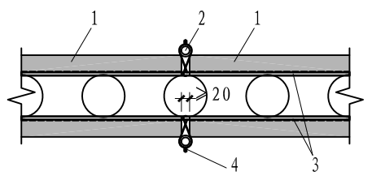
图9.2.7 空心墙模接缝构造
1—空心墙模；2—PVC管或钢管；3—穿设的墙体水平分布钢筋；4—绑丝

【条文说明】空心墙模中穿设水平分布钢筋位于竖向分布钢筋内侧，因此应采取措施使水平钢筋尽量贴近孔壁并防止混凝土浇筑时钢筋移位。空心墙模之间留设宽20mm的竖向接缝，在接缝处可采用外径25mm圆管或者半圆形钢板等类似模具，用18#绑丝将水平孔内穿设的墙体水平钢筋与圆管或半圆形钢板紧固连接。

当接缝采用铝合金模板封堵时，封模前应在竖向接缝处采用专用卡具固定住墙体水平钢筋。

固模楼承板安装前的准备应符合下列规定：

固模楼承板安装前，应核对固模楼承板的型号、规格、尺寸、位置符合产品标准和设计图纸的有关规定并设置安装定位标识；

固模楼承板铺装前应先对支架及龙骨做现场试验，当不满足施工模板强度和刚度要求时应减小次龙骨间距。当有可靠经验时可适当增大次龙骨间距；

固模楼承板吊点宜设置在钢筋桁架上弦与腹筋的交叉点上，吊点应对称布置且不应少于4个，吊点间距不应大于2400mm，当吊点数量大于4个时，应采用专用吊具。吊具与固模楼承板重心在垂直方向上应重合，吊索与固模楼承板水平夹角不宜小于60°，不应小于45°。

【条文说明】TC板支撑龙骨的间距与固模底板的厚度、弹性模量、静曲强度等密切相关，施工前应根据底板的材性做好支撑方案的计算，必要时应进行现场试验验证支撑方案的可行性。

固模楼承板安装应符合下列规定：

固模楼承板吊装时，吊钩宜同时勾住桁架下弦钢筋和钢筋焊接网片的横筋；当有可靠经验时吊钩可勾住桁架上弦钢筋及腹筋。吊装应慢起慢落，避免与其他物体碰撞；

铺装时根据固模楼承板平面布置图，从房间的一侧开始，沿安装方向逐块密拼铺设，相邻固模楼承板间不留缝隙，将板宽误差集中到一侧支座或现场拼板处。密拼板缝宽度大于3mm时应采用封堵措施防止混凝土浇筑时漏浆；

固模楼承板铺装时，应注意安装方向，避免方向装反。外伸钢筋伸入支座时，预留筋不宜弯折；

固模楼承板铺装时，应保证同一房间所有固模楼承板的钢筋桁架腹筋的波峰波谷位置对齐，便于横向穿设钢筋或设备管线；

铺设楼板上筋时，应特别注意根据楼板现浇混凝土层厚度与桁架高度的关系，采用正确的楼板上筋设置方式；

风力６级及以上应停止安装，未浇筑混凝土特别是未绑扎上筋的固模楼承板应予以固定或压重，避免固模楼承板被大风掀起，造成安全事故或损坏固模楼承板；

施工均布荷载不宜大于2.0kN/m²，铺设完成的固模楼承板上，应避免堆积过大的集中荷载。不可避免时应采取加强支撑措施，应征得设计人员同意；

宽度小于600mm的非标板宜采用现场拼板方式原位制作；当工厂无条件生产非标板时，宽度不小于600mm的非标板也可在现场拼板。

【条文说明】当TC板桁架下弦钢筋和钢筋焊接网片的连接牢靠且有工程经验时，TC板吊装时吊钩可勾住桁架上弦钢筋及腹筋。铺设完成的固模楼承板上，应避免堆积过大的集中荷载，如大型构件、大型设备等。

施工现场宜利用固模楼承板间的拼缝采用成品线槽布置电气管线。不可避免需要在固模楼承板上开洞时应符合下列要求：

对于线盒等尺寸较小的洞口，优先设置在网片钢筋的网格之间，用专用开孔器现场开孔，应避免截断钢筋；

对无法避开钢筋且边长或直径小于300mm的洞口，可在现场用专业工具切断钢筋（包括桁架钢筋）后再切割底板；并在洞口各边设置补强钢筋；

被切断钢筋端头距离洞口边的距离、补强钢筋距离洞口边不应小于15mm；

切割底板应尽量避开连接件位置，当无法避开连接件时，切割洞口后应在洞口四周适当补设连接件；

当楼板上有开洞且洞口尺寸大于300mm的洞口区域的非标板宜采用现场拼板方式原位制作。

【条文说明】装配式建筑设计推荐结构与管线分离的方式，避免在结构构件上打孔开洞，以提高结构构件的使用寿命。对未采用管线分离技术的固模楼承板，宜在工厂预先进行设备管线及线盒的打孔开洞。在施工现场不可避免需要开洞时，应在浇筑混凝土前进行，应尽量避免在TC板浇筑混凝土后进行开洞、开槽。底板开洞、开槽时应防止破坏连接件或形成无连接件的底板区格，严防使用过程中底板脱落。

预制阳台、空调机板安装前应设置防倾覆支撑。阳台、空调机板预留锚固钢筋应伸入楼板或墙体后浇部位，与后浇混凝土连成整体。

预制楼梯与梁板采用预埋件焊接连接或预留孔连接时，应先施工梁板，后放置楼梯段；采用锚固钢筋连接时，应先放置楼梯段，后施工梁板。

模板工程

固模剪力墙结构施工模板与支架应根据施工过程中的各种工况进行设计，应具有足够的承载力、刚度并保证其整体稳定性，确保施工质量和安全。

【条文说明】固模剪力墙结构的模板与支架应根据工程结构形式、预制构件类型、荷载大小、施工设备和材料供应等条件确定，本条中所要求的各种工况应由施工单位根据工程具体情况确定，以确保模板与支架稳固可靠。

固模剪力墙结构施工模板与支架应保证工程结构和构件的各部分形状尺寸、相对位置的准确，应便于钢筋安装和混凝土浇筑、养护。

预制构件宜预留与模板及加固龙骨连接用的孔洞、螺栓，预留位置应与模板模数及加固龙骨位置相符并便于模板安装。

【条文说明】用立模生产的空心墙模难以预留与模板及支架连接用的孔洞或螺栓，可在空心墙模吊装前进行二次加工。采用平模生产时可在制作的同时预留预埋。

空心墙模底部与楼板之间以及墙体端部现浇边缘构件后浇部位的混凝土模板宜选用工具式定型模板并与预制构件可靠连接，模板安装应牢固，模板拼缝应严密、平整、不漏浆。

【条文说明】空心墙模底部及墙体边缘构件模板安装作业面狭小，不易操作，宜使用工具式定型模板，可提高工作效率，定型模板周转次数高，成本低。

墙体后浇部位的混凝土模板表面应涂刷脱模剂，宜选用水性脱模剂，严禁脱模剂污染钢筋及混凝土接茬处，脱模剂不应影响脱模后混凝土的表面观感及饰面施工。

固模剪力墙结构在现场浇筑混凝土前，应将空心墙模内、墙体边缘构件模板内以及固模楼承板表面的杂物清理干净。

固模剪力墙结构及楼承板支撑体系宜选用铝合金模板支撑体系，也可采用切实可行的其它支撑方案。当选用铝合金模板支撑体系（图9.3.7-1）时，应符合下列要求：
图9.3.7-1铝合金模板支撑体系示意图

立杆宜选用盘扣式自稳定脚手架体系并将其作为支撑系统的安装基准；

安装各房间的盘扣脚手架立杆体系和墙线地面投影外廓线位置的底部铝角；然后分区域依次按顺序（图9.3.7-2）安装支撑部件和墙体构件；

以铝合金墙模板的底部铝角作为空心墙模的底部平面限位装置，用来精确定位空心墙模的平面位置；底部铝角通过垫木和膨胀螺栓与基层固定；

以铝合金墙模板的顶部铝合金阴角模板作为空心墙模的顶部平面限位装置和固模楼承板的底部支撑，用来精确定位空心墙模的顶部平面位置和支撑顶面固模楼承板，空心墙模顶部两侧均应设置铝合金阴角模板，采用穿墙栓对拉方式连接；
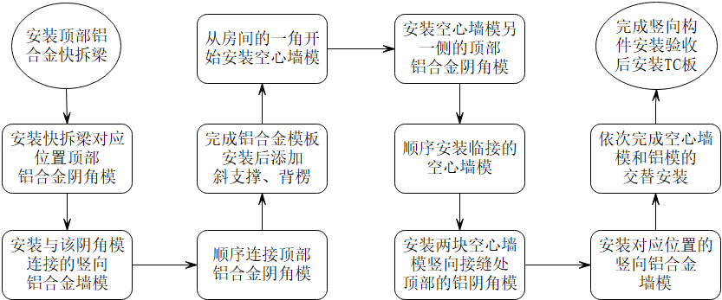
图9.3.7-2 铝合金模板支撑体系安装顺序

在铝合金墙模板的底角与铝合金墙模板的顶部阴角之间，在空心墙模拼缝处最大间隔1200mm安装一道100mm宽铝合金墙模，用穿墙螺栓拉紧，作为贴墙的竖向支撑和空心墙模间拼缝的封堵模板；

房间的角部，根据需要，配置相应尺寸的铝合金角模，作为角部的竖向支撑和边缘构件模板；

水平支撑方案采用铝合金模板水平支撑系统，快拆梁轴线间距1200mm，根据需要，在必要部位安装铝合金模板顶板作为封堵；

在墙体模板的中间偏上位置安装一道通长的水平龙骨，每道水平龙骨安装至少两件斜支撑，斜支撑最大间距不应大于2000mm，用来调整墙体的平整度和整体垂直度。边缘构件部位的模板背楞不少于4道。

【条文说明】在装配式建筑及绿色建筑评价标准中都规定应选用高精度、高周转率、高回收率的模板和支撑体系，铝合金模板体系是满足上述要求的一种很好的模板和支撑体系，而它又能很好满足混凝土浇筑工艺所需的力学性能要求和混凝土成品质量的要求，因此推荐采用铝合金模板体系。

当空心墙模接缝处采用铝合金模板封堵时，封模前应在竖向接缝处采用专用卡具固定住墙体穿设的水平分布钢筋。

固模剪力墙结构的模板也可采用其他满足要求的模板，墙体及楼承板的支撑可选用扣件式钢管脚手架支撑体系或盘销式钢管脚手架支撑体系（图9.3.8）。
图9.3.8 盘销式支撑体系示意图

【条文说明】用于固模剪力墙结构的模板除采用铝模板外尚可采用其他满足要求的模板，架体可选用扣件式、盘销式支撑体系。

固模楼承板支撑应符合下列规定：

固模楼承板支撑形式应与预制构件匹配并符合施工方案要求；

固模楼承板下部支撑宜选用定型独立钢支柱，竖向支撑间距应根据设计及施工荷载验算确定，立杆间距不应大于2000mm。固模楼承板边缘悬挑部位，应增设竖向支撑杆件；固模楼承板竖向支撑点位置应靠近起吊点；

用于支撑固模楼承板的主龙骨间距不应大于2000mm，次龙骨间距不宜大于600mm。次龙骨应垂直于钢筋桁架方向架设，边龙骨距板端宜为150mm~250mm，不应大于300mm；

在水平支架上安装固模楼承板时，应按顺序铺设，避免集中堆载、机械振动影响支撑体系；

固模楼承板安装时，应采取控制固模楼承板板底标高的技术措施，浇筑混凝土前应按设计标高进行调整后可靠固定。

【条文说明】TC板支撑的间距与固模底板的厚度、弹性模量、静曲强度等材料性能密切相关，施工前应根据底板的材性做好支撑方案的计算，应满足《建筑施工模板安全技术规范》JGJ162的规定，必要时应进行现场试验验证支撑方案的可行性。

TC板安装施工一定要确保板底有可靠支撑，应保证TC板下表面的平整度，以达到免抹灰要求。

当固模剪力墙结构中采用预制叠合梁时，预制叠合梁支撑应符合下列规定：

预制叠合梁下部的竖向支撑可采取点式支撑，支撑间距应根据设计及施工荷载验算确定；叠合梁与现浇部位的交接处，应增设竖向支撑杆件；

预制叠合梁竖向支撑宜选用定型独立钢支柱。

【条文说明】预制叠合梁主要指预制叠合连梁，也包括大进深房间可能出现的预制叠合框架梁、预制叠合楼梯平台梁。

固模剪力墙结构模板安装偏差应符合表9.3.11的规定。
表9.3.11 固模剪力墙结构模板安装允许偏差
项目 |  | 允许偏差（mm） | 检验方法
轴线位置 |  | 5 | 尺量
固模底板上表面标高 |  | ±5 | 水准仪或拉线、尺量
截面内部尺寸 | 基础 | ±10 | 尺量
截面内部尺寸 | 墙、梁 | ±5 | 尺量
层高垂直度 |  | 5 | 经纬仪或吊线、钢尺检验
相邻两板表面平整度  （预制构件之间） |  | 2 | 尺量
相邻两板表面平整度  （现浇与预制之间） |  | 5 | 尺量
表面平整度 |  | 5 | 2m靠尺和塞尺检查
注：检查轴线位置时，应沿纵、横两个方向量测并取其中的较大值。

后浇部位混凝土模板和支架拆除应符合现行国家标准《混凝土结构工程施工规范》GB 50666及下列规定：

应遵循“先支的后拆、后支的先拆；先拆非承重模板、后拆承重模板”的原则，应自上而下进行模板和支撑的拆除；

模板和支撑拆除时，混凝土强度应符合现行国家标准《混凝土结构工程施工规范》GB 50666相关规定；

模板和支撑拆除时，不应对楼板形成冲击荷载，拆除的模板和支架应及时清运、不得集中堆放；

多个楼层间连续支模的底层支架拆除时间，应根据连续支模的楼层间荷载分配和混凝土强度的增长情况确定；

快拆支架体系拆模时应保留立杆与顶托支承楼板，楼板混凝土强度应符合现行国家标准《混凝土结构工程施工规范》GB 50666的相关规定；保留的立杆与顶托，应根据模架施工方案的要求，在满足结构安全的情况下及时拆除，以便为后续施工提供工作面；

空心墙模斜支撑在上部构件吊装完成后方可拆除，宜在现浇墙体混凝土模板拆除前拆除。

钢筋工程

固模剪力墙结构所采用钢筋宜选用专业化加工的成型钢筋。固模混凝土板上筋可采用成品钢筋焊接网进行整体安装。

【条文说明】装配式建筑工程提倡使用成型钢筋。TC板上部钢筋可在工厂按照施工图纸加工成钢筋网片，再将加工成型的钢筋网片按照编号现场拼装绑扎，可提高工作效率。

固模剪力墙结构所采用钢筋选用牌号、品种、级别、规格、数量和材质应符合设计要求，钢筋连接方式除应符合设计要求外，尚应符合现行国家标准《混凝土结构工程施工规范》GB 50666及《混凝土结构工程施工质量验收规范》GB 50204的有关规定。当钢筋的品种、级别或规格需作变更时，应完善设计变更文件。

钢筋进场时，应按钢筋的品种、规格、批次等分别堆放，应按国家现行有关标准的规定抽取试件做力学性能试验和重量偏差检验，检验结果应符合有关标准的规定。

钢筋焊接网应符合现行行业标准《钢筋焊接网混凝土结构技术规程》JGJ 114的规定。

固模剪力墙结构钢筋连接应符合下列规定：

钢筋连接可选用搭接连接、焊接连接或机械连接。钢筋连接接头设置应符合现行有关标准规定；

空心墙模内水平钢筋安装应制定合理的工艺安装顺序及卡固措施，保证水平钢筋在施工过程中位置准确；

上下层空心墙模的竖向钢筋宜采用竖向连接钢筋，连接接头宜设置在楼层处，连接筋数量、连接筋末端形状及搭接长度应符合设计要求，应采取卡固措施保证连接钢筋位置准确；

固模楼承板吊装前，宜采取有效措施避免连梁上层受力钢筋影响固模楼承板外伸钢筋的安装就位；

固模楼承板上层钢筋绑扎前，应检查桁架钢筋的位置并在垂直于桁架筋方向设置支撑“马凳”，固模楼承板上的钢筋桁架可作为支撑上层钢筋的“马凳”；

固模楼承板拼接处应按设计要求采用钢筋网片搭接或钢筋搭接连接；

楼板浇筑混凝土前应预先安装用于固定预制墙板斜支撑的预埋件，预埋件定位应准确并在其丝扣连接部位应做好防污染措施；

当预制构件锚筋与现浇混凝土钢筋有冲突时，应由设计单位采取相应措施进行处理，不得随意切割、弯折钢筋。

【条文说明】空心墙模内水平钢筋采用现场穿设的方式安装，穿设水平筋属于关键工序，应预先制定合理的安装顺序及固定水平筋位置的措施；空心墙模的竖向连接钢筋，应与空心墙模上部凹槽内水平筋绑扎并在顶板上层钢筋位置与顶板上筋绑扎牢固。

当连梁上层受力钢筋影响TC板外伸钢筋安装就位时，可先将连梁上层受力筋集中绑扎在梁中心位置，TC板安装完毕后，再将梁上受力筋按图纸要求绑扎。

构件交接处的钢筋位置应符合设计要求。当设计无具体要求时，应保证主要受力构件和构件中主要受力方向的钢筋位置准确，应符合下列规定：

梁墙交接处梁纵向受力钢筋宜置于暗柱纵向钢筋内侧；

当主次梁底部标高相同时，次梁下部钢筋应放在主梁钢筋下部钢筋之上；

空心墙模中穿设水平分布钢筋两端应伸入边缘构件纵向钢筋内侧并紧贴纵向钢筋固定就位，伸入边缘构件的长度应符合设计要求；

现浇剪力墙中水平分布钢筋宜放在竖向受力筋外侧，宜在墙端弯折锚固。

【条文说明】空心墙模中穿设的水平分布钢筋位于竖向分布钢筋内侧，因此墙体水平分布钢筋伸入两端边缘构件时位于边缘构件核心区内，这对墙体水平分布钢筋的锚固或连接有利。

位于现浇混凝土内的连接钢筋应埋设准确，锚固方式应符合设计要求。现浇混凝土内钢筋连接接头的预留钢筋定位应满足下列要求：

位于现浇混凝土内的连接接头的预留钢筋应采用专用定位模具对其中心位置和外露长度进行控制，防止混凝土浇筑时定位钢筋整体偏移；

定位钢筋中心位置存在细微偏差时，可采用套管方式进行细微调整；

定位钢筋中心位置存在严重偏差影响预制构件安装时，应会同设计单位制定专项处理方案，严禁切割或强行调整定位钢筋。

混凝土工程

固模剪力墙结构中现浇混凝土应采用预拌混凝土，混凝土强度等级应符合设计要求。预拌混凝土应符合现行国家标准《预拌混凝土》GB/T 14902的有关规定；预拌混凝土宜采用泵送入模方式连续浇筑，应符合现行行业标准《混凝土泵送施工技术规程》JGJ/T 10的有关规定。

混凝土的配合比应符合现行国家标准《普通混凝土配合比设计规程》JGJ 55的规定。混凝土所用的水泥、砂石骨料、外加剂及掺合料等应符合现行相关国家标准的规定。

【条文说明】为保证灌孔混凝土的浇筑质量和密实度，后现浇混凝土应采用大流动性补偿收缩混凝土，粗骨料最大公称粒径不宜大于20mm并严格控制水胶比。

固模剪力墙结构施工中的边缘构件部位、空心墙模内现浇混凝土应采用大流动性补偿收缩混凝土，严格控制水胶比。当采用自密实混凝土时，混凝土扩展度不宜小于600mm，应符合现行行业标准《自密实混凝土应用技术规程》JGJ/T 283的有关规定；当采用普通混凝土时，混凝土拌合物应在满足施工要求的前提下，坍落度设计值宜控制在160~180mm，应符合现行国家标准《混凝土质量控制标准》GB 50164的有关规定。

混凝土运输应符合下列规定：

预拌混凝土运输车辆应符合国家现行有关标准的规定；

运输过程中应保证混凝土拌合物的均匀性和工作性；

应采取措施保证混凝土连续供应，应满足现场施工的需要。

固模剪力墙结构连接节点、空心墙模孔内及固模楼承板浇筑混凝土前，应进行隐蔽工程验收。

固模楼承板混凝土浇筑应符合下列规定：

固模楼承板混凝土浇筑前应清除板面上的杂物，表面干燥时应洒水润湿，洒水后不得留有积水；

固模楼承板混凝土应布料均衡，避免局部混凝土堆积。宜采取由一端到另一端连续浇筑的方式，混凝土分段浇筑应符合设计及施工方案要求；

固模楼承板与现浇构件交接处混凝土应加密振捣点并适当延长振捣时间；

固模楼承板混凝土浇筑时，不应移动预埋件的位置，不得污染预埋件连接部位。

固模楼承板混凝土同条件养护试件抗压强度符合现行国家标准《混凝土结构工程施工规范》GB 50666相关规定后，方可拆除下层支撑架体。

固模剪力墙现浇混凝土施工应符合下列规定：

空心墙模孔内现浇混凝土浇筑前，应对底部结合面及空心墙模孔洞进行清理、润湿；

空心墙模孔内、接缝及连接节点处的后浇混凝土应采用补偿收缩混凝土，应采用插入式振捣棒按混凝土浇筑方向逐孔充分振捣，必要时可采用人工辅助振捣，保证混凝土浇筑密实；

空心墙模接缝处及与现浇段连接节点处混凝土浇筑时应加密振捣点并适当延长振捣时间；

应由墙的一端到另一端一次连续浇筑，混凝土浇筑应均匀下料，下料高度应由计算确定，应符合《混凝土结构工程施工规范》GB 50666的规定；

混凝土强度达到设计要求后，方可拆除空心墙模及楼板的支撑架体。

【条文说明】空心墙模孔内现浇混凝土浇筑时，混凝土（特别要注意空心墙模水平孔内的现浇混凝土）振捣密实至关重要，本标准在以下几个方面做了规定，以保证混凝土能浇筑密实：

1 为保障墙体混凝土浇筑质量，空心墙模孔内现浇混凝土浇筑前，应对墙体底部结合面及空心墙模孔洞进行清理、润湿；

2 应采用预拌混凝土，要求采用大流动性补偿收缩混凝土，应严格控制水胶比。

根据现行行业标准《普通混凝土配合比设计规程》JGJ 55的有关规定，大流动性混凝土是指拌合物坍落度不小于160mm的混凝土。为了使固模剪力墙混凝土浇筑密实，也可采用自密实混凝土。采用自密实混凝土时，应适当添加膨胀剂严格控制现浇混凝土的收缩；

3 混凝土浇筑时应分层进行、均匀下料，应一次性连续浇筑完成；

4 加强振捣措施，混凝土振捣应采用插入式振捣棒，按混凝土浇筑方向逐孔振捣，必要时可采用人工辅助振捣，拼缝及现浇节点处混凝土应加密振捣点并适当延长振捣时间。

混凝土浇筑和振捣时，应对模板及支架进行观察和维护，发生异常情况应及时进行处理。构件接缝混凝土浇筑和振捣应采取措施防止模板及支架、相连接构件、钢筋、预埋件及其定位件移位或变形。

固模剪力墙混凝土设计强度等级高于楼板混凝土设计强度等级时，现浇混凝土浇筑应符合下列规定：

墙混凝土设计强度比楼板混凝土设计强度高一个等级时，墙顶位于楼板高度范围内的混凝土经设计单位确认，可采用与楼板混凝土设计强度等级相同的混凝土进行浇筑；

墙混凝土设计强度比楼板混凝土设计强度高两个等级及以上时，应在交界区域采取分隔措施；分隔位置应设在楼板中，距墙边缘不应小于500mm；

宜先浇筑墙的混凝土，后浇筑楼板混凝土。

【条文说明】装配式固模剪力墙结构空心墙模内混凝土一般与楼板混凝土同时浇筑，故墙混凝土设计强度等级高于楼板混凝土设计强度等级时，施工应采用必要措施分两次浇筑，防止固模剪力墙在楼板高度范围内出现薄弱环节。本条规定参考了《混凝土结构工程施工规范》GB 50666的相关规定。

当固模剪力墙采用补偿收缩混凝土时，宜先浇筑墙的混凝土，后浇筑楼板混凝土，并应在墙板交界区域采取分隔措施，分隔位置应设在楼板中，距墙边缘不应小于500mm。

现场混凝土浇筑完成后可采取洒水、覆膜、喷涂养护剂等养护方式，养护时间不宜少于14d。当气温低于5℃时，不得进行洒水养护。

工程验收

一般规定

固模剪力墙结构施工应按现行国家标准《建筑与市政工程施工质量控制通用规范》GB 55032、《混凝土结构工程施工质量验收规范》GB 50204、《装配式混凝土建筑技术标准》GB/T 51231及现行广东省地方标准《装配式混凝土建筑工程施工质量验收规范》DBJ/T 15-171的相关规定进行子分部工程、分项工程和检验批的划分和质量验收。

【条文说明】工程的分部工程、分项工程划分应符合现行国家标准《建筑工程施工质量验收统一标准》GB 50300和《混凝土结构工程施工质量验收规范》GB 50204的规定。固模剪力墙结构作为一种新型装配式结构，应作为混凝土结构子分部工程进行验收，应符合现行国家标准《装配式混凝土建筑技术标准》GB/T 51231及现行广东省地方标准《装配式混凝土建筑工程施工质量验收规范》DBJ/T 15-171的规定。

固模剪力墙结构工程应按混凝土结构子分部工程进行验收，主要包含模板、钢筋、混凝土、现浇结构和装配式预制构件安装等分项工程。

【条文说明】固模剪力墙结构工程采用预制空心墙模、TC板等与后浇混凝土相结合使用的装配式混凝土结构，后浇混凝土仍占一定比例，因此对于本标准与装配式结构工程相关的模板与支架、钢筋、混凝土、预制构件安装施工及质量验收应与《混凝土结构工程施工规范》GB 50666和《混凝土结构工程施工质量验收规范》GB 50204配合使用。

按照本标准进行验收时，与装配式结构工程直接相关的模板与支架，钢筋，混凝土工程检验批验收可分别归入现行国家标准《混凝土结构工程施工质量验收规范》GB 50204相对应的各分项工程验收中。

按照本标准规定对预制构件安装进行验收时，应包括预制构件进场，预制构件安装，连接接缝处理等检验批，应符合现行国家标准《混凝土结构工程施工质量验收规范》GB 50204中装配式结构分项工程的规定。

检验批和分项工程验收合格后，可以统一归入混凝土结构子分部工程验收。

固模剪力墙结构各分项工程可根据与生产和施工方式相一致且便于控制施工质量的原则，按进场批次、工作班、楼层、结构缝或施工段划分为若干检验批。

对混凝土结构子分部工程的质量验收，应在钢筋、混凝土、现浇结构或装配式预制构件安装等相关分项工程验收合格的基础上，进行质量控制资料检查及观感质量验收，应对涉及结构安全的部位进行实体检验。

【条文说明】现行国家标准《混凝土结构工程施工质量验收规范》GB 50204规定对涉及结构安全的有代表性的部位应进行结构实体检验，检验内容应包括混凝土强度、钢筋保护层厚度、结构位置与尺寸偏差等。现行广东省地方标准《装配式混凝土建筑工程施工质量验收规范》DBJ/T 15-171中对预制悬挑构件、隔墙抗冲击性能、外墙淋水试验等实体试验进行了更详细的规定。

分项工程所含检验批的质量均应验收合格；所含检验批的质量验收记录应完整。

检验批的验收应包括实物检查和资料检查，应符合下列规定：

主控项目的质量经抽样检验应合格；

一般项目的质量经抽样检验应合格；当采用计数抽样检验时，除有专门要求外，其合格点率应达到80%及以上，不得有严重缺陷；

应具有完整的质量检验记录，重要工序应具有完整的施工操作记录；

对验收合格的检验批，宜作出合格标志。

【条文说明】10.1.5~10.1.6分项工程的验收是以检验批为基础进行的。分项工程质量合格的条件是构成分项工程的各检验批验收资料齐全完整，各检验批均已验收合格。

固模剪力墙结构工程施工用的原材料、部品、构配件均应按检验批进行进场验收。属于同一工程项目且同期施工的多个单位工程，对同一厂家生产的同批材料、构配件、器具及半成品，可统一划分检验批进行验收。

【条文说明】同一工程项目且同期施工的多个单位工程统一划分检验批的目的是解决同一施工单位施工的工程中，同批进场材料可能用于多个单位工程的情况，避免由于单位工程规模较小，出现针对同批材料多次重复验收的情况。

固模剪力墙结构连接节点、空心墙模孔内及固模楼承板浇筑混凝土前，应进行隐蔽工程验收。隐蔽工程验收包括下列主要内容：

混凝土粗糙面的质量，键槽的尺寸、数量及位置；

钢筋的牌号、规格、数量、位置、间距，箍筋弯钩的弯折角度及平直长度；

钢筋的连接方式、接头位置、接头数量、接头面积百分率、搭接长度、锚固方式及锚固长度；

预埋件、预留管线的规格、数量、位置等；

预制混凝土构件接缝处防水、防火等构造做法；

保温及其节点施工；

其他隐蔽项目。

【条文说明】隐蔽工程反映钢筋、现浇结构分项工程施工的综合质量，后浇混凝土处的钢筋既包括空心墙模孔道中放置的水平分布钢筋、纵向和水平向连接钢筋，固模楼承板中预置的钢筋网片，也包括后浇混凝土中设置的纵筋、箍筋、钢筋网片等。在浇筑混凝土之前进行隐蔽工程验收是为了确保其连接构造性能满足设计要求，必要时可摄取照片、视频等资料留存备查。

混凝土结构子分部验收时，除应按现行国家标准《混凝土结构工程施工质量验收规范》GB 50204的要求提供文件和记录外，尚应提供下列文件和记录：

工程设计文件、预制构件安装施工图和构件制作的深化设计图；

预制构件、主要材料及配件的质量证明文件、进场验收记录、抽样复验报告；

预制构件安装施工记录；

现浇混凝土部位的隐蔽工程验收文件；

现浇混凝土、座浆料强度检测报告；

外墙防水施工质量检验记录；

工程质量验收文件；

工程的重大质量问题的处理方案和验收记录；

工程的其他必要文件和记录。

【条文说明】现行国家标准《混凝土结构工程施工质量验收规范》GB 50204规定了混凝土结构子分部工程施工质量验收应提供的文件和记录，本条规定了采用固模剪力墙结构时，验收时应补充的相关文件和记录。

固模楼承板上、空心墙模孔内及其他部位现浇部分的外观质量、位置偏差、尺寸偏差验收应符合现行国家标准《混凝土结构工程施工质量验收规范》GB 50204中关于现浇混凝土结构的有关规定。

结构实体混凝土强度检验方法宜采用同条件养护试件方法。需要对空心墙模孔内的现浇混凝土浇筑质量做进一步检查时，可采用超声法、阵列超声成像法、超声回弹综合法、回弹-取芯法等进行缺陷和强度检验。

【条文说明】对空心墙模孔内的现浇混凝土，难以取得相应的同条件养护试件强度，因此需通过确保混凝土浇筑密实来保证强度。现浇混凝土的浇筑应符合本标准第9章的有关规定，固模剪力墙的抗震性能试验结果表明，现浇混凝土浇筑密实时可以保证固模剪力墙的受力及抗震性能。当对现浇混凝土浇筑质量有怀疑，可以对空心墙模孔内或外墙板凹槽内的现浇混凝土浇筑质量做进一步检查。

检验批、分项工程、混凝土结构子分部工程的质量验收可按本标准和现行国家标准《混凝土结构工程施工质量验收规范》GB 50204附录A记录验收，质量验收程序和组织应符合现行国家标准《建筑与市政工程施工质量控制通用规范》GB 55032的有关规定。

空心墙模

Ⅰ主控项目

专业企业生产的空心墙模，进场时应检查质量证明文件。
检查数量：全数检查。
检验方法：检查质量证明文件或质量验收记录、观察预制构件的标识。

【条文说明】本条参考了现行国家标准《混凝土结构工程施工质量验收规范》GB 50204及现行广东省地方标准《装配式混凝土建筑工程施工质量验收规范》DBJ/T 15-171对预制构件的有关规定，是对空心墙模质量的基本要求。

对专业生产单位制作的空心墙模，进场时应检查质量证明文件。质量证明文件包括混凝土强度检验报告及其他重要检验报告、制作过程的关键验收记录等。

对于在施工现场制作的空心墙模，没有“进场”的验收环节，其材料和制作质量应按本标准第8章的有关规定进行验收，验收方式为检查制作中的质量验收记录。

除设计有专门要求外，空心墙模可不做结构性能检验，此时施工单位或监理单位应派代表驻厂监督空心墙模生产过程。当无驻厂监督时，空心墙模进场时应对其主要受力钢筋数量、规格、间距、保护层厚度及混凝土强度等进行实体检验。
检查数量：结构性能检验时，同一类型空心墙模不超过1000个为一批，每批随机抽取1个构件进行检验；实体检验时，同一类型空心墙模不超过1000个为一批，每批随机抽构件数量的2%且不少于5个构件进行检验。
检验方法：检查结构性能检验报告或实体检验报告。

【条文说明】本条参考了现行国家标准《混凝土结构工程施工质量验收规范》GB 50204第9.2.2条第2款及第3款。

空心墙模的型号、规格应符合设计要求。
检查数量：全数检查。
检验方法：观察，尺量。

空心墙模的外观质量不应有严重缺陷，不应有影响结构性能和安装、使用功能的尺寸偏差。
检查数量：全数检查。
检验方法：观察，尺量；检查处理记录。

【条文说明】空心墙模的外观质量缺陷判断和尺寸偏差检验应符合本标准第8章的有关规定，有严重缺陷时应做退场处理。

空心墙模支撑系统的安装质量应符合施工方案的要求。
检查数量：全数检查。
检验方法：观察。

Ⅱ一般项目

空心墙模的标识应完整。
检查数量：全数检查。
检验方法：观察。

空心墙模的外观质量不宜有一般缺陷，对出现一般缺陷的构件，生产单位应按技术处理方案进行修补并重新检查验收。
检查数量：全数检查。
检验方法：观察，检查处理方案和处理记录。

空心墙模尺寸允许偏差及检验方法应符合本标准第8.2.10条的规定。
检查数量：同一规格的构件，不超过100件为一批，每批应抽查空心墙模数量的5%，不应少于3件。
检验方法：观察、尺量；检查处理记录。

空心墙模安装及现浇混凝土施工后，固模剪力墙位置和尺寸允许偏差及检验方法应符合表10.2.9的规定。固模剪力墙与相邻现浇部位的表面平整度应符合表10.2.9的规定。
检查数量：按楼层、结构缝或施工段划分检验批。在同一检验批内，应按有代表性的自然间抽查10%，不应少于3间。
检验方法：观察、尺量；检查处理记录。
表10.2.9 固模剪力墙位置和尺寸允许偏差及检验方法
项目 | 允许偏差（mm） | 检验方法
轴线位置 | 8 | 经纬仪及尺量
顶面标高 | ±5 | 水准仪或拉线、尺量
垂直度 | 5 | 经纬仪或吊线、尺量
相邻空心墙模平整度 | 5 | 2m靠尺和塞尺量测

【条文说明】本条参考了现行国家标准《混凝土结构工程施工质量验收规范》GB 50204对装配式结构件的有关规定并从严要求。空心墙模安装的位置和尺寸允许偏差可根据表10.2.8适当从严要求，以保证现浇混凝土施工后符合要求。

固模楼承板
Ⅰ 主控项目

专业企业生产的固模楼承板，进场时应检查质量证明文件；
检查数量：全数检查。
检验方法：检查质量证明文件或质量验收记录、观察预制构件的标识。

固模楼承板的型号、规格及外观质量应符合设计和相应标准要求。
检查数量：按照出厂检验批或每批进场数量，每批抽查数量不少于1%，不得少于3张；质量证明文件应按照其出厂检验批核查。
检验方法：观察，尺量。

固模楼承板应进行下列性能复验，复验应为见证取样送检。

固模底板的静曲强度、弹性模量；

固模底板及垫块的握钉力。
检验数量：同一厂家同一品种的产品，实际使用面积每5000m²为1个检验批，不足5000m²时，应划为一个检验批；当连续3批一次检验合格时，可改为每10000m²为一个检验批。同工程项目，同施工单位且同期施工的多个单位工程，可合并计算实际使用面积抽检。
检验方法：随机抽样送检，核查质量证明文件和复验报告。

【条文说明】TC板的底板及连接件的性能直接影响TC板施工支撑的间距及正常使用功能及耐久性，因此必须确保TC板质量合格。以下项目为TC板进场复验的必要项目，其它项目可核验材料供应商提供的质量证明文件、性能检测报告。

1 固模底板的静曲强度、弹性模量应满足表4.3.2的要求；

2 固模底板及垫块的握钉力应满足表4.3.4的要求。

固模楼承板的平整度及支撑系统的安装质量，应符合国家现行有关标准的规定。
检验数量：全数检查。
检验方法：观察。

固模楼承板上的连接件、预埋件、预埋管线等的材料质量、规格和数量以及预留孔洞的数量应符合设计要求。
检查数量：全数检查。
检验方法：检查质量证明文件；观察。

固模楼承板拼缝的密封及防止漏浆的封堵措施应符合设计要求。
检查数量：全数检查。
检验方法：观察。

Ⅱ一般项目

固模楼承板的标识应完整。
检查数量：全数检查。
检验方法：观察。

固模楼承板所用桁架钢筋应平直、无损伤，表面不应有裂纹、油污、颗粒状或片状老锈。
检查数量：全数检查。
检验方法：观察。

固模楼承板的尺寸偏差应符合设计要求和本标准的规定。
检查数量：首批500张为一个检验批，检验合格后，检验批量可扩大至每1000张为一批。不足1000张时，应划为一个检验批。每批应抽查数量不少于1%，不得少于3张。
检查方法：尺量。

固模楼承板的起拱应符合现行国家标准《混凝土结构工程施工规范》GB 50666的有关规定，应符合设计及施工方案的要求。
检查数量：应按有代表性的自然间抽查10%，不应少于3间；对大空间结构，可按纵、横轴线划分检查面，抽查10%，不应少于3面。
检查方法：水准仪或尺量。

【条文说明】对跨度较大的TC板，由于其施工阶段自重作用，竖向支撑出现变形和下沉，如果不起拱可能造成跨间明显变形，严重时可能影响装饰和美观，故TC板在安装时适度起拱有利于保证构件的形状和尺寸。

固模楼承板安装后，固模楼承板中纵向受力钢筋桁架或钢筋的混凝土保护层厚度的允许偏差为±3mm，固模楼承板上部受力钢筋桁架或钢筋保护层厚度的合格点率应达到90%及以上，最大偏差不应超过允许偏差的1.5倍。
检查数量：按楼层、结构缝或施工段划分检验批。在同一检验批内，应按有代表性的自然间抽查10%，不应少于3间。
检验方法：尺量。

现浇混凝土
Ⅰ主控项目

固模剪力墙结构现浇混凝土的外观质量不应有严重缺陷。
对已经出现的严重缺陷，应由施工单位提出技术处理方案并经监理（建设）单位认可后进行处理；对裂缝或连接部位的严重缺陷及其他影响结构安全的严重缺陷，技术处理方案尚应经设计单位认可。对经处理的部位，应重新检查验收。
检查数量：全数检查。
检验方法：观察，检查技术处理方案。

固模剪力墙结构现浇混凝土的强度应符合设计要求。
检查数量：按批检验，同一配合比的混凝土，每工作班且不超过100m³应制作1组标准养护试件。
检验方法：检查质量证明文件；按现行国家标准《混凝土强度检验评定标准》GB/T 50107的要求进行检验。

空心墙模孔内的现浇混凝土，浇筑方法应符合施工方案要求，浇筑应保证混凝土的均匀性和密实性。现浇混凝土浇筑质量的检查数量及检验方法应符合表10.4.3的规定。
表10.4.3 现浇混凝土浇筑质量的检查数量或部位及检验方法
检查数量或部位 | 检验方法
全数检查 | 检查现浇混凝土施工记录
全数检查 | 观察接缝、齿脚及顶面凹槽处外露的现浇混凝土外观质量
混凝土为同一工作班浇筑的同类型构件为一批，每批应抽查构件数量的30% | 用小锤轻击检查现浇混凝土与空心墙模之间是否有空鼓缺陷
全数检查无法辨别的存疑部位 | 1）进行局部开孔，使现浇混凝土外露后，观察混凝土表面质量  2）回弹-取芯法等进行强度检验

【条文说明】对空心墙模孔内现浇混凝土浇筑质量进行验收时，应全数检查混凝土施工记录，并观察接缝及顶面凹槽处外露的现浇混凝土外观质量；抽查现浇混凝土与预制部分之间是否有空鼓缺陷；对于无法辨别的存疑部位，应全数进行局部开孔检查或使用回弹-取芯法等进行强度检验。
Ⅱ一般项目

固模剪力墙结构现浇混凝土的外观质量不宜有一般缺陷。
对已经出现的一般缺陷，应由施工单位按技术处理方案进行处理并重新检查验收。
检查数量：全数检查。
检验方法：观察，检查技术处理方案。

现浇混凝土与预制构件的接触面处理方法应符合施工方案要求。
检查数量：全数检查。
检验方法：观察。

空心墙模孔内现浇混凝土浇筑前，应对底部结合面及空心墙模孔洞进行清理、润湿。
检查数量：全数检查。
检验方法：观察。

【条文说明】空心墙模安装时其齿脚直接墩在基础梁或下层楼板上，不需要座浆，因此空心墙模孔内现浇混凝土与基础梁或下层楼板混凝土的紧密结合非常重要。混凝土浇筑前，应清理结合面上的杂物并洒水润湿。

结构实体检验

对涉及固模剪力墙结构安全的重要部位，应进行结构实体检验，结构实体检验应由监理单位组织施工单位实施并见证实施过程。施工单位应制定结构实体检验专项方案并经监理单位审核批准后实施。除结构位置与尺寸偏差外的结构实体检验项目，应由具有相应资质的第三方检测机构完成。

【条文说明】结构实体进行检验，是在相应分项工程验收合格的基础上，对重要项目进行的验证性检验，其目的是为了强化混凝土结构的施工质量验收，真实地反映结构混凝土强度、受力钢筋位置、结构位置与尺寸等质量指标，确保结构安全。

结构实体检验内容包括空心墙模及固模楼承板现浇混凝土强度、钢筋保护层厚度、结构位置与尺寸偏差及工程合同约定的其他检验项目，其检验方法及标准应按现行国家、行业标准的有关规定执行。

【条文说明】现行国家标准《混凝土结构工程施工质量验收规范》GB 50204中规定了3个结构实体检验项目。当工程合同有约定时，可根据合同确定其他检验项目和相应的检验方法、检验数量以及合格条件。

结构实体混凝土强度的检验，应以在混凝土浇筑地点制备、并与结构实体同条件养护的试件强度为依据；混凝土强度检验用同条件养护试件的留置、养护和强度代表值应符合现行国家标准《混凝土结构工程施工质量验收规范》GB 50204附录C的有关规定。

结构实体钢筋保护层厚度的检验，抽样数量、检验方法、允许偏差和合格条件应符合现行国家标准《混凝土结构工程施工质量验收规范》GB 50204附录E的有关规定。

结构位置与尺寸偏差检验应符合现行国家标准《混凝土结构工程施工质量验收规范》GB 50204附录F的有关规定。

当未取得同条件养护试件强度或同条件养护试件强度不符合要求、对空心墙模内后浇混凝土的密实度等质量存疑时，可委托具有资质的检测机构采用回弹-取芯法等进行检验。结构实体混凝土回弹-取芯法检验应符合现行国家标准《混凝土结构工程施工质量验收规范》GB 50204附录D的有关规定。

子分部工程验收

固模剪力墙结构子分部工程验收时，除应按现行国家标准《混凝土结构工程施工质量验收规范》GB 50204的要求提供文件和记录外，尚应按本标准第10.1.9条的要求提交资料。

【条文说明】现行国家标准《混凝土结构工程施工质量验收规范》GB 50204中规定了3个结构实体检验项目。当工程合同有约定时，可根据合同确定其他检验项目和相应的检验方法、检验数量以及合格条件。

固模剪力墙结构子分部工程施工质量验收合格应符合下列规定：

有关分项工程施工质量验收合格；

质量控制资料完整且符合要求；

观感质量验收合格；

结构实体检验满足设计和标准的要求。

【条文说明】本条给出了固模剪力墙结构子分部工程质量的合格条件。其中观感质量验收应按本标准第8章、第9章的有关预制构件和现浇混凝土外观质量的规定检查。

当固模剪力墙结构施工质量不符合要求时，应按下列规定进行处理：

经返工、返修或更换构件、部件的检验批，应重新进行验收；

经有资质的检测单位按国家现行有关标准检测鉴定达到设计要求的检验批，应予以验收；

经有资质的检测单位按国家现行有关标准检测鉴定达不到设计要求，但经原设计单位核算并确认仍可满足结构安全和使用功能的检验批，可予以验收；

经返修或加固处理能够满足结构安全使用要求的分项工程，可根据技术处理方案和协商文件进行验收。

【条文说明】本条给出了当检验批、分项工程、子分部实体检验项目质量不符合要求时的处理方法。这些不同的验收处理方式是为了适应广东省目前的经济技术发展水平，在保证结构安全和基本使用功能的前提下，避免造成不必要的经济损失和资源浪费。

固模剪力墙结构的子分部工程施工质量验收合格后，应将所有验收文件归入混凝土结构子分部工程存档备案。

【条文说明】本条对验收文件的存档提出了要求，目的不仅是为了落实在设计使用年限内的责任，而且在有必要进行维护、修理、检测、加固或改变使用功能时，可以提供有效的依据。

本标准用词说明

为便于在执行本标准条文时区别对待，对于要求严格程度不同的用词说明如下：
- 表示很严格，非这样做不可的：
正面词采用“必须”；反面词采用“严禁”。
- 表示严格，在正常情况下均应这样做的：
正面词采用“应”；反面词采用“不应”或“不得”。
- 表示允许稍有选择，在条件许可时首先应这样做的：
正面词采用“宜”；反面词采用“不宜”。
- 表示有选择，在一定条件下可以这样做的，采用“可”。

条文中指明应按其他有关标准执行的写法为：“应符合……的规定”或“应按……执行”。

引用标准名录

《建筑材料及制品燃烧性能分级》GB 8624

《建筑结构荷载规范》GB 50009

《混凝土结构设计标准》GB/T 50010

《建筑抗震设计标准》GB/T 50011

《建筑设计防火规范》GB 50016

《钢结构设计标准》GB 50017

《工程测量标准》GB 50026

《混凝土质量控制标准》GB 50164

《民用建筑隔声设计规范》GB 50118

《民用建筑热工设计规范》GB 50176

《混凝土结构工程施工质量验收规范》GB 50204

《建筑内部装修设计防火规范》GB 50222

《建筑工程施工质量验收统一标准》GB 50300

《民用建筑工程室内环境污染控制标准》GB 50325

《混凝土结构耐久性设计标准》GB/T 50476

《钢结构焊接规范》GB 50661

《混凝土结构工程施工规范》GB 50666

《工程结构通用规范》GB 55001

《室内装饰装修材料 人造板及其制品中甲醛释放限量》GB 18580

《十字槽沉头自攻钉》GB/T 846

《冷轧带肋钢筋》GB/T 13788

《预拌混凝土》GB/T 14902

《钢筋混凝土用钢第1部分：热轧光圆钢筋》GB/T 1499.1

《钢筋混凝土用钢第2部分：热轧带肋钢筋》GB/T 1499.2

《钢筋混凝土用钢第3部分：钢筋焊接网》GB/T 1499.3

《紧固件机械性能 不锈钢自攻螺钉》GB/T 3098.21

《纤维水泥制品试验方法》GB/T 7019

《人造板及饰面人造板理化性能试验方法》GB/T 17657

《建筑模数协调标准》GB/T 50002

《混凝土强度检验评定标准》GB/T 50107

《建筑结构检测技术标准》GB/T 50344

《建筑施工组织设计规范》GB/T 50502

《装配式混凝土建筑技术标准》GB/T 51231

《装配式混凝土结构技术规程》JGJ 1

《高层建筑混凝土结构技术规程》JGJ 3

《钢筋焊接及验收规程》JGJ 18

《建筑机械使用安全技术规程》JGJ 33

《施工现场临时用电安全技术规范》JGJ 46

《普通混凝土配合比设计规程》JGJ 55

《建筑施工高处作业安全技术规范》JGJ 80

《钢筋机械连接技术规程》JGJ 107

《钢筋焊接网混凝土结构技术规程》JGJ 114

《混凝土泵送施工技术规程》JGJ/T 10

《自密实混凝土应用技术规程》JGJ/T 283

《建筑室内用腻子》JG/T 298

《纤维水泥平板 第1部分：无石棉纤维水泥平板》JC/T 412.1

《钢筋混凝土用钢筋桁架》YB/T 4262

《装配式混凝土建筑工程施工质量验收规范》DBJ/T 15-171

《建筑室内装配式轻质隔墙技术规程》DBJ/T 15-208

《广东省公共建筑节能设计标准》DBJ 15-51

《广东省居住建筑节能设计标准》DBJ/T 15-133

广东省标准

广东省装配式固模剪力墙结构及
楼承板技术标准

DBJ/T XX-XXX-201X

条文说明

制 定 说 明
《广东省装配式固模剪力墙结构及楼承板技术标准》DBJ/T XX-XXX-202X，经广东省住房和城乡建设厅202X年X月X日以第XXX号公告批准、发布。
本标准在编制过程中，编制组进行了广泛的调查研究，认真总结工程实践经验，参考有关国内外先进标准，在广泛征求意见的基础上，对主要问题进行了反复讨论、协调，最终确定各项技术要求。
为了便于广大设计、施工、科研、学校等单位有关人员在使用本标准时正确理解和执行条文规定，《广东省装配式固模剪力墙结构及楼承板技术标准》编制组按章、节、条顺序编制了本标准的条文说明，对条文规定的目的、依据以及执行中需注意的有关事项进行了说明。但是，本条文说明不具备与标准正文同等的法律效力，仅作为使用者理解和把握标准规定的参考。

